NGÂN HÀNG CÂU HỎI BỔ SUNG
TOÁN 5 - CÁNH DIỀU
Bài 75 • Bài 76 • Bài 77
66 CÂU HỎI TỰ BIÊN SOẠN
22 câu mỗi bài • 33 câu có hình minh họa riêng biệt • 50% câu có hình
Mỗi câu có đề bài, phần trả lời, đáp án và lời giải chi tiết.
Biên soạn thủ công sau khi đối chiếu trực tiếp SGK Toán 5 Cánh Diều, tập hai: Bài 75 trang 65-66, Bài 76 trang 67-68, Bài 77 trang 69-71.

THÔNG TIN BỘ CÂU HỎI
Bài học | Số câu | Câu có hình | Tỉ lệ
Bài 75. Em ôn lại những gì đã học | 22 | 11 | 50%
Bài 76. Em vui học Toán | 22 | 11 | 50%
Bài 77. Em ôn lại những gì đã học | 22 | 11 | 50%
- Nội dung được tự biên soạn thủ công sau khi đọc đúng phạm vi kiến thức trong SGK.
- Mỗi câu có hình dùng một ảnh riêng để có thể đảo thứ tự độc lập.
- Dữ kiện số đo, vận tốc, quãng đường và thời gian được ghi trực tiếp trên ảnh.
- Ảnh minh họa nền sáng, không logo, không watermark; không có mặt đồng hồ thiếu số.
- Lời giải trình bày theo từng bước, có giải thích vì sao dùng phép tính.

BÀI 75. EM ÔN LẠI NHỮNG GÌ ĐÃ HỌC
22 câu • 11 câu có hình riêng • Câu hỏi, đáp án và lời giải được trình bày độc lập.
Bài 75. Em ôn lại những gì đã học

Câu 1. Trắc nghiệm ABCD - quan sát hình
Minh và Nam cùng xuất phát từ một điểm rồi đi xe đạp ngược chiều nhau. Minh đi với vận tốc 16 km/h, Nam đi với vận tốc 12 km/h. Sau 2 giờ, hai bạn cách nhau bao nhiêu ki-lô-mét?
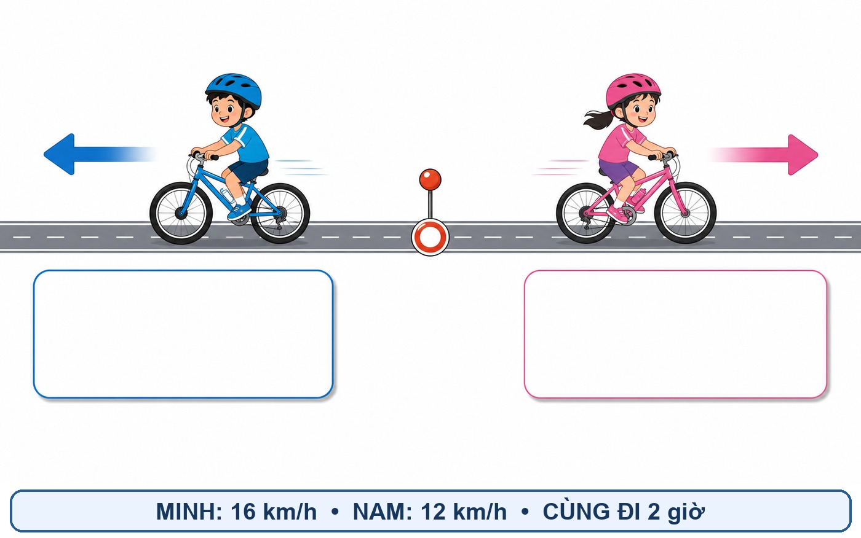
A. 8 km
B. 28 km
C. 32 km
D. 56 km

Đáp án: D. 56 km

Lời giải chi tiết: Sau mỗi giờ, khoảng cách giữa hai bạn tăng thêm 16 + 12 = 28 km vì hai bạn đi ngược chiều. Trong 2 giờ, khoảng cách tăng thành 28 × 2 = 56 km. Vậy sau 2 giờ, Minh và Nam cách nhau 56 km.

Bài 75. Em ôn lại những gì đã học

Câu 2. Điền số - quan sát hình
Hai đoàn tàu cách nhau 220 km và cùng chạy về phía nhau. Tàu A chạy 24,5 km/h, tàu B chạy 30,5 km/h. Nếu cùng khởi hành một lúc thì sau bao lâu hai tàu gặp nhau?
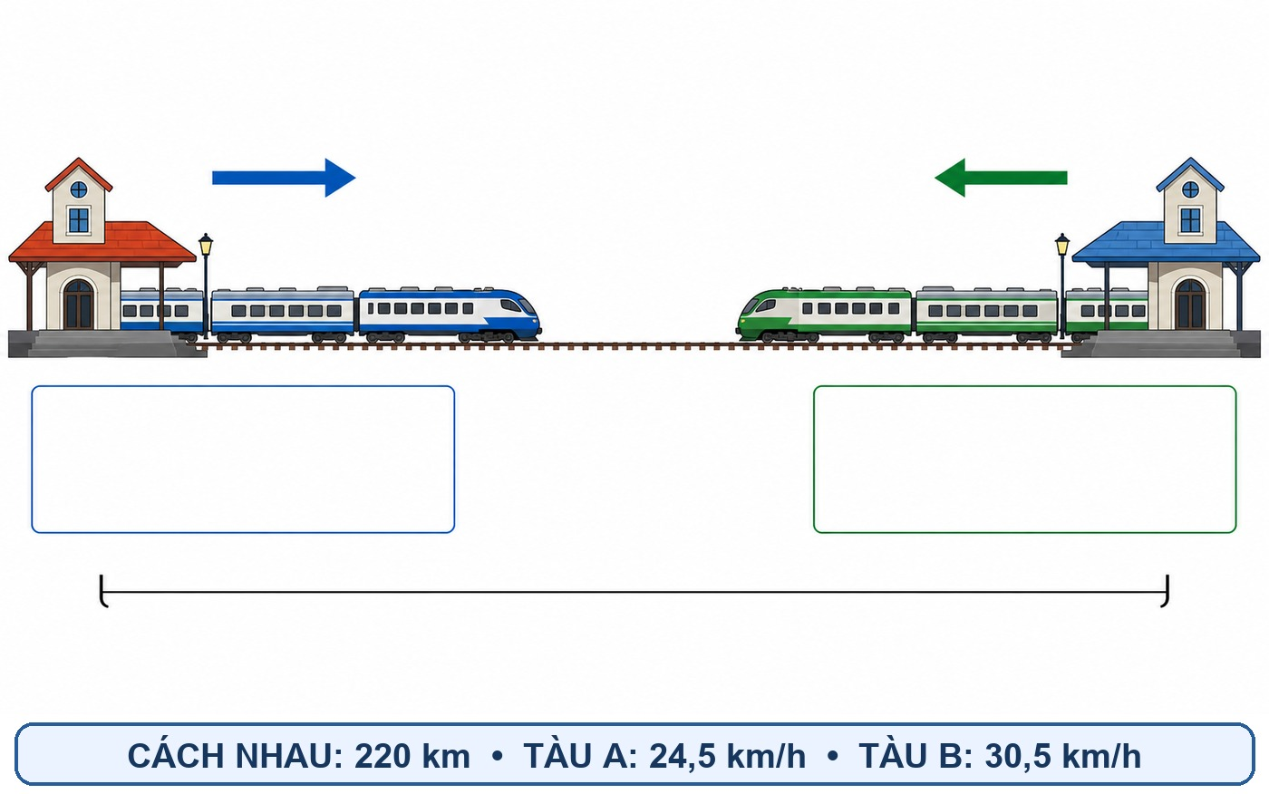
Phần trả lời: Viết phép tính và thời gian gặp nhau.

Đáp án: 4 giờ

Lời giải chi tiết: Trong 1 giờ, hai tàu rút ngắn khoảng cách được 24,5 + 30,5 = 55 km. Thời gian để rút ngắn hết 220 km là 220 : 55 = 4 giờ. Vậy hai tàu gặp nhau sau 4 giờ.

Bài 75. Em ôn lại những gì đã học

Câu 3. Tình huống thực tế - quan sát hình
Nhà An và nhà Bình cách nhau 1 080 m. Hai bạn cùng đi về phía điểm hẹn nằm giữa hai nhà; An đi 70 m/phút, Bình đi 65 m/phút. Sau bao nhiêu phút hai bạn gặp nhau?
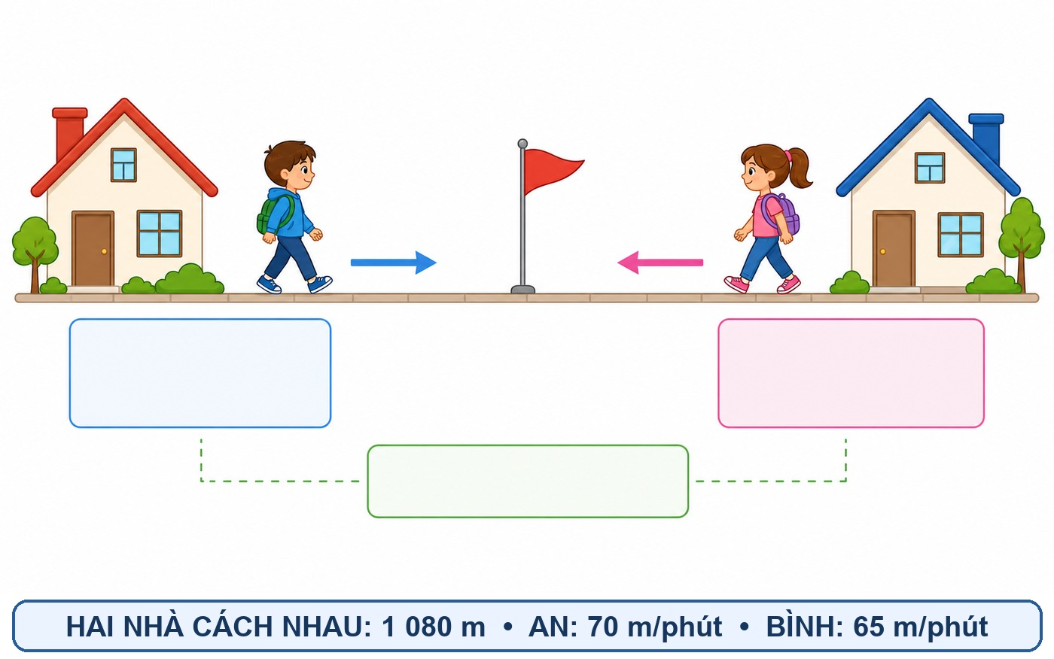
Phần trả lời: Viết phép tính và đáp số.

Đáp án: 8 phút

Lời giải chi tiết: Mỗi phút, An và Bình cùng làm khoảng cách giữa hai bạn giảm 70 + 65 = 135 m. Thời gian để hai bạn đi hết khoảng cách 1 080 m là 1 080 : 135 = 8 phút. Vì vậy hai bạn gặp nhau sau 8 phút.

Bài 75. Em ôn lại những gì đã học

Câu 4. Suy luận chuyển động trên đường tròn - quan sát hình
Hai bạn chạy từ cùng một vạch xuất phát theo hai chiều ngược nhau trên đường chạy hình tròn. Vận tốc của hai bạn là 4,5 m/s và 5,5 m/s. Sau 40 giây hai bạn gặp nhau lần đầu. Đường chạy dài bao nhiêu mét?
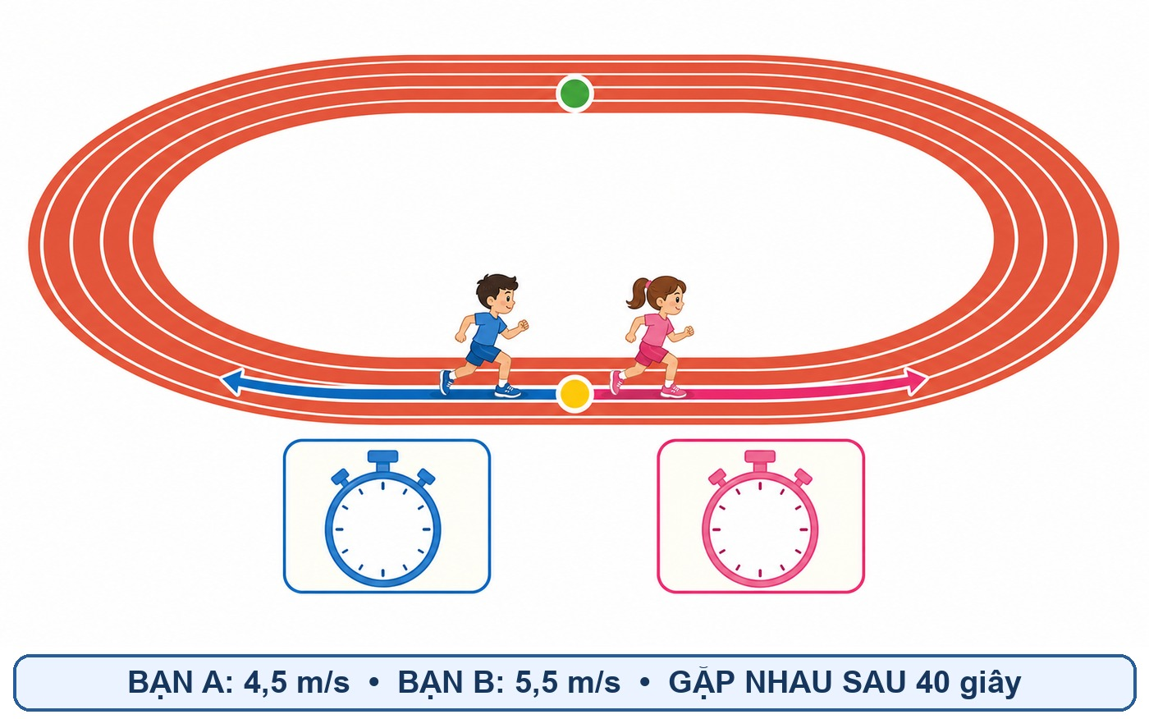
Phần trả lời: Tính độ dài một vòng đường chạy.

Đáp án: 400 m

Lời giải chi tiết: Khi chạy ngược chiều, trong mỗi giây hai bạn đi được tổng cộng 4,5 + 5,5 = 10 m trên đường tròn. Đến lần gặp đầu tiên, tổng quãng đường hai bạn đã chạy đúng bằng một vòng. Độ dài đường chạy là 10 × 40 = 400 m.

Bài 75. Em ôn lại những gì đã học

Câu 5. Trắc nghiệm ABCD - quan sát hình
Hai thuyền máy xuất phát cùng lúc từ hai bến cách nhau 180 km và đi về phía nhau. Thuyền xanh chạy 22 km/h, thuyền đỏ chạy 23 km/h. Hai thuyền gặp nhau sau bao lâu?
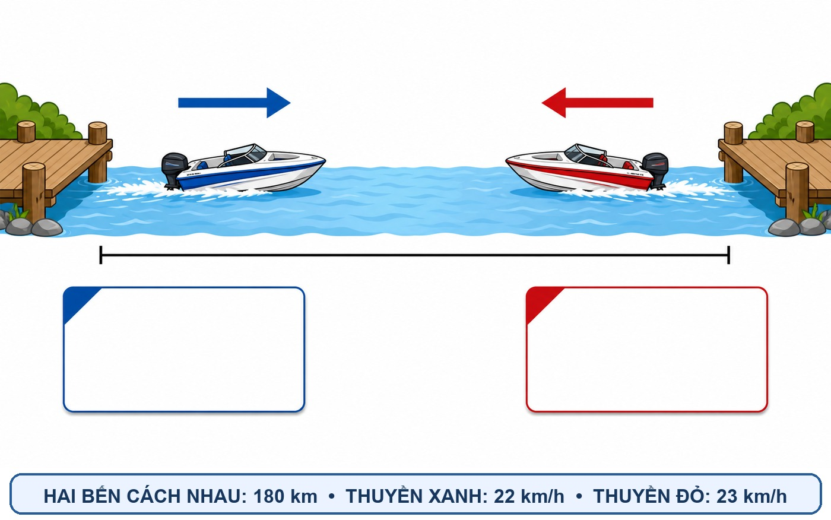
A. 3 giờ
B. 4 giờ
C. 5 giờ
D. 8 giờ

Đáp án: B. 4 giờ

Lời giải chi tiết: Mỗi giờ, khoảng cách giữa hai thuyền giảm 22 + 23 = 45 km. Thời gian gặp nhau là 180 : 45 = 4 giờ. Do đó chọn B.

Bài 75. Em ôn lại những gì đã học

Câu 6. Điền số - quan sát hình
Hai ô tô cùng rời một thị trấn và đi theo hai hướng ngược nhau. Xe đỏ chạy 48 km/h, xe xanh chạy 52 km/h. Sau 1,5 giờ, hai xe cách nhau bao nhiêu ki-lô-mét?
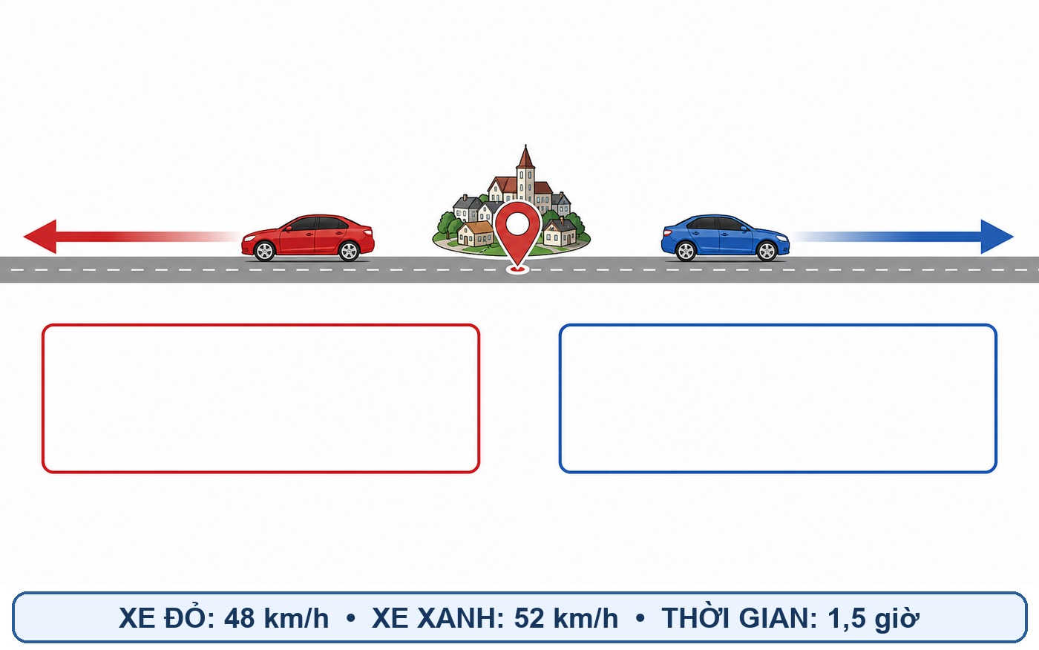
Phần trả lời: Viết phép tính và đáp số.

Đáp án: 150 km

Lời giải chi tiết: Trong 1 giờ, khoảng cách giữa hai xe tăng 48 + 52 = 100 km. Sau 1,5 giờ, khoảng cách là 100 × 1,5 = 150 km. Vậy hai xe cách nhau 150 km.

Bài 75. Em ôn lại những gì đã học

Câu 7. Trắc nghiệm ABCD - quan sát hình
Hai chú chim bay từ hai cây cách nhau 900 m về phía nhau. Chim xanh bay 12 m/s, chim đỏ bay 13 m/s. Hai chú chim gặp nhau sau bao nhiêu giây?
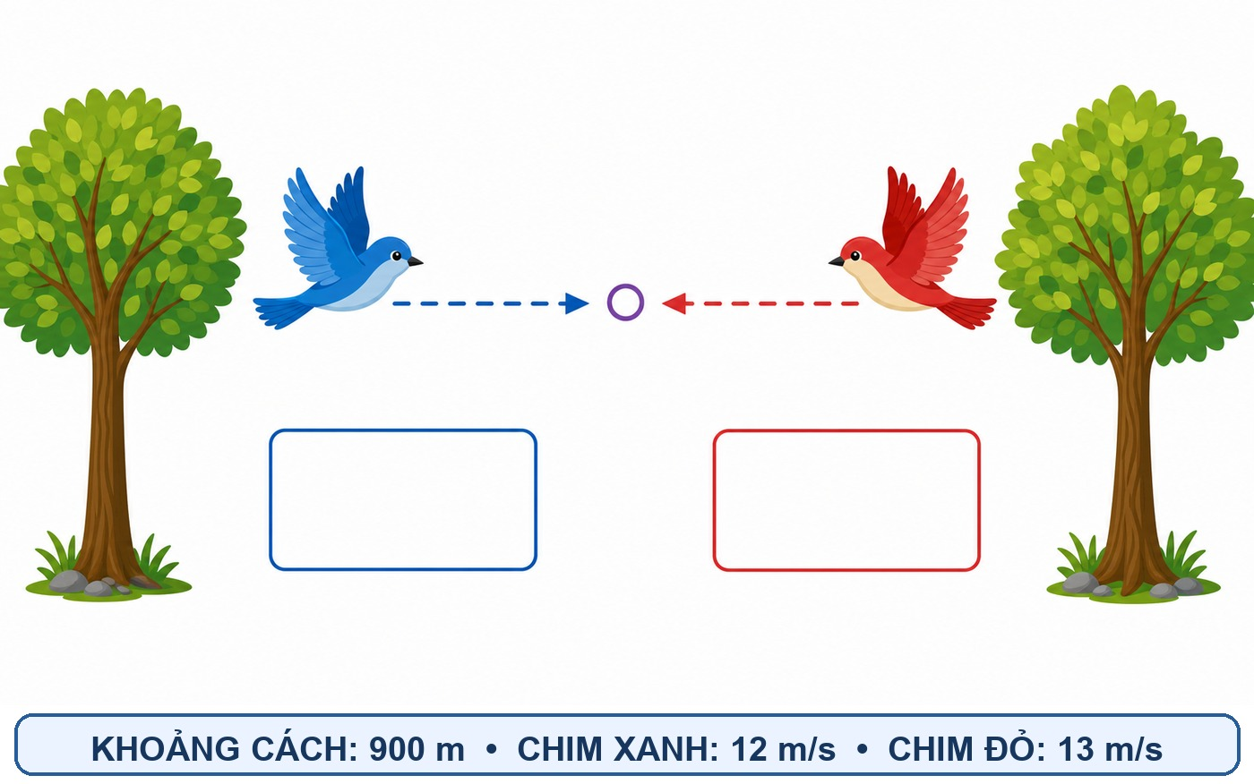
A. 25 giây
B. 30 giây
C. 36 giây
D. 75 giây

Đáp án: C. 36 giây

Lời giải chi tiết: Mỗi giây, hai chú chim rút ngắn khoảng cách được 12 + 13 = 25 m. Thời gian gặp nhau là 900 : 25 = 36 giây. Vì vậy đáp án đúng là C.

Bài 75. Em ôn lại những gì đã học

Câu 8. Điền số - quan sát hình
Hai xe buýt khởi hành cùng lúc từ hai thị trấn cách nhau 270 km và đi về phía nhau. Mỗi xe chạy 45 km/h. Sau bao lâu hai xe gặp nhau?
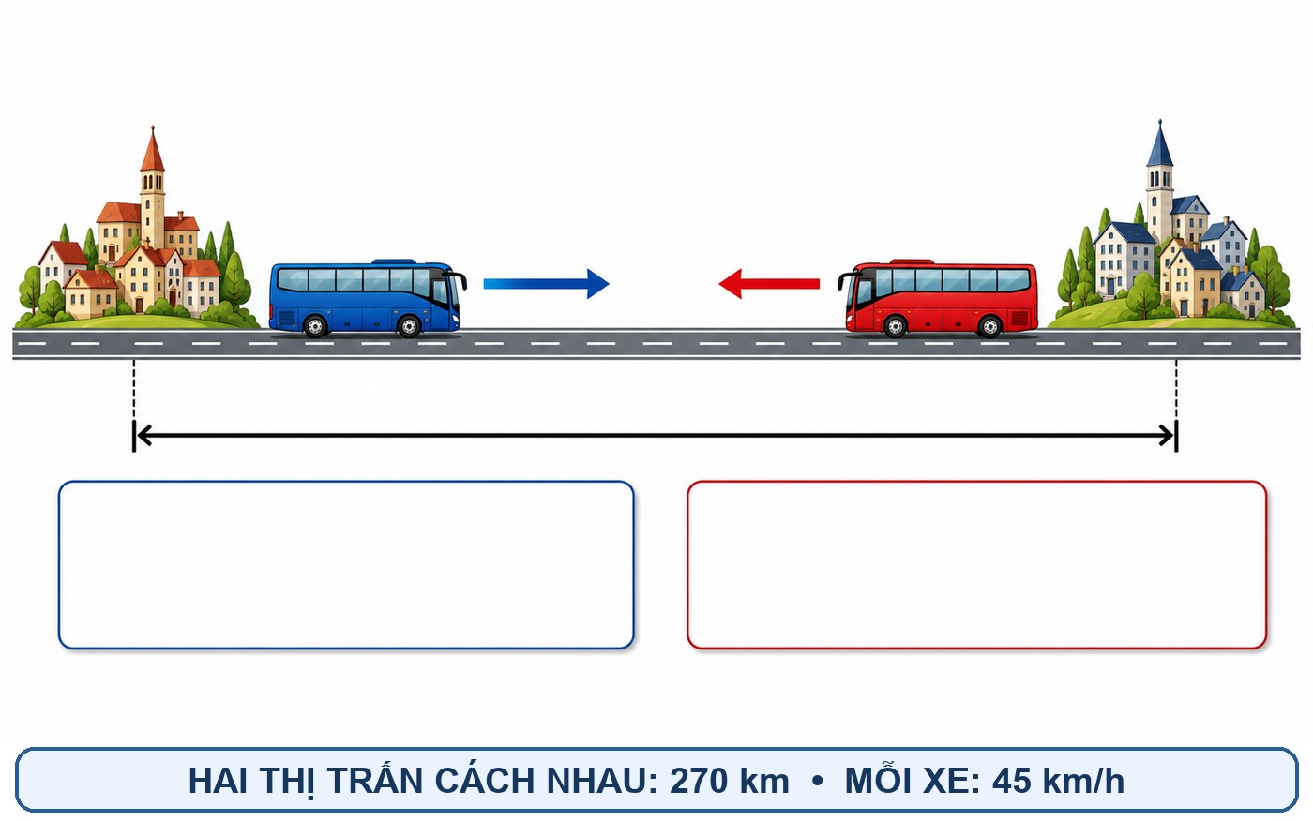
Phần trả lời: Điền số giờ thích hợp.

Đáp án: 3 giờ

Lời giải chi tiết: Tổng vận tốc của hai xe là 45 + 45 = 90 km/h. Thời gian gặp nhau được tính bằng khoảng cách ban đầu chia cho tổng vận tốc: 270 : 90 = 3 giờ.

Bài 75. Em ôn lại những gì đã học

Câu 9. Tình huống thực tế - quan sát hình
Huy và Châu cùng rời nhà để đi đến trường nằm giữa hai nhà. Huy đi 72 m/phút, Châu đi 63 m/phút và hai bạn cùng đến trường sau 8 phút. Hai nhà cách nhau bao nhiêu mét?
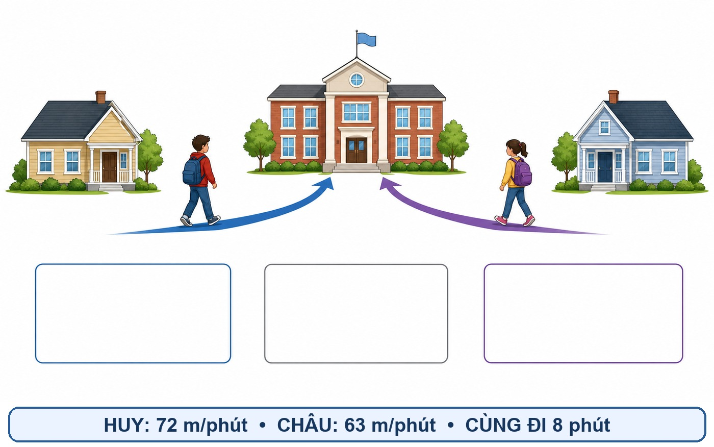
Phần trả lời: Tính khoảng cách giữa hai nhà.

Đáp án: 1 080 m

Lời giải chi tiết: Trong 8 phút, Huy đi được 72 × 8 = 576 m, còn Châu đi được 63 × 8 = 504 m. Trường nằm giữa hai nhà nên khoảng cách giữa hai nhà bằng tổng hai quãng đường: 576 + 504 = 1 080 m.

Bài 75. Em ôn lại những gì đã học

Câu 10. Suy luận chuyển động - quan sát hình
Hai thuyền kayak xuất phát ở hai đầu đường đua dài 600 m và chèo về phía nhau. Thuyền đỏ đi 4 m/s, thuyền xanh đi 6 m/s. Khi gặp nhau, thuyền đỏ đã đi được bao nhiêu mét?
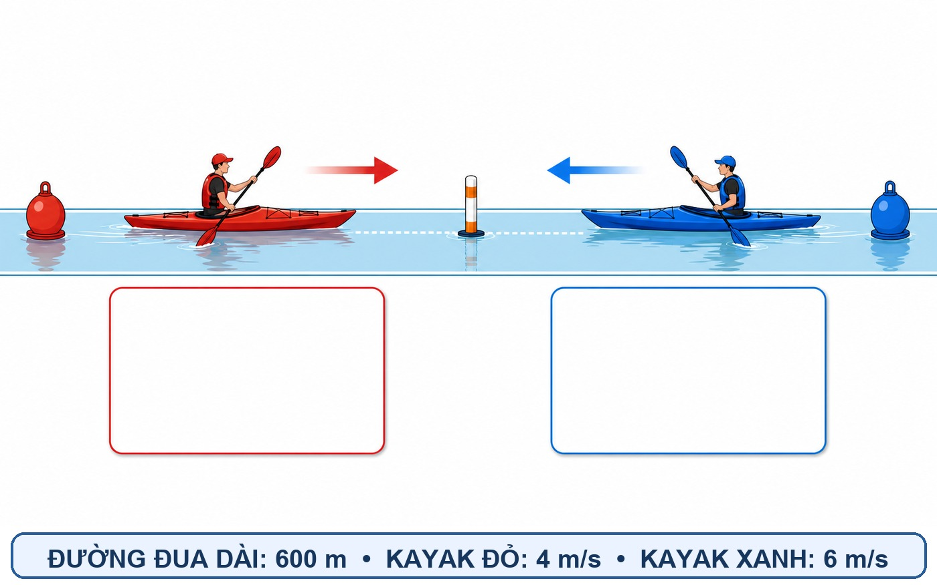
Phần trả lời: Tính thời gian gặp nhau rồi tính quãng đường thuyền đỏ đi.

Đáp án: 240 m

Lời giải chi tiết: Tổng vận tốc là 4 + 6 = 10 m/s nên hai thuyền gặp nhau sau 600 : 10 = 60 giây. Trong 60 giây, thuyền đỏ đi được 4 × 60 = 240 m. Vậy thuyền đỏ đã đi 240 m.

Bài 75. Em ôn lại những gì đã học

Câu 11. Trắc nghiệm ABCD - quan sát hình
Hai xe giao hàng cùng rời kho và đi theo hai hướng ngược nhau. Xe xanh chạy 42 km/h, xe lục chạy 38 km/h. Sau 2 giờ, khoảng cách giữa hai xe là bao nhiêu?
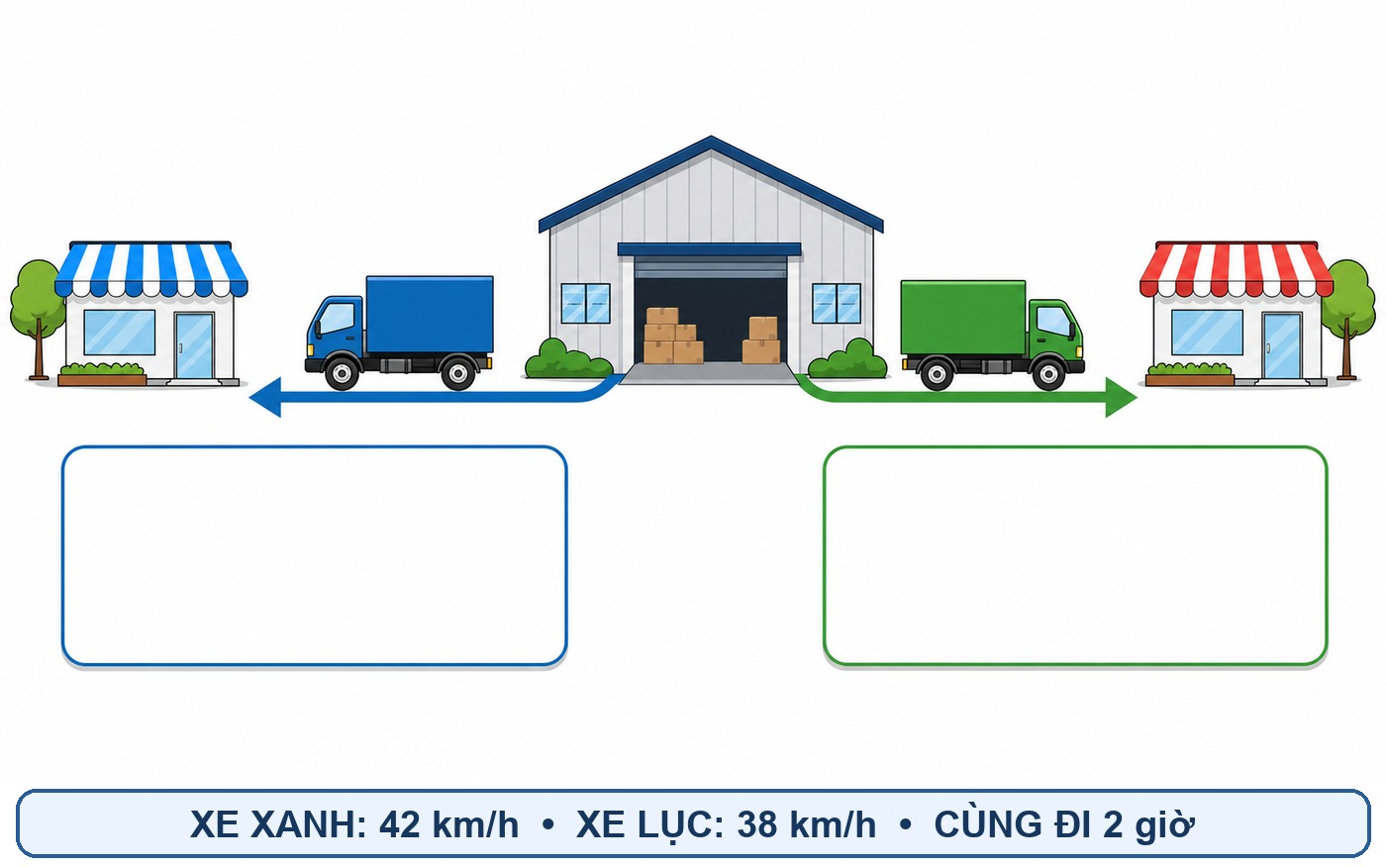
A. 8 km
B. 80 km
C. 152 km
D. 160 km

Đáp án: D. 160 km

Lời giải chi tiết: Trong mỗi giờ, khoảng cách giữa hai xe tăng 42 + 38 = 80 km. Sau 2 giờ, khoảng cách là 80 × 2 = 160 km. Do đó chọn D.

Bài 75. Em ôn lại những gì đã học

Câu 12. Đúng - sai
Hai người đi từ hai điểm khác nhau về phía nhau. Muốn tính thời gian gặp nhau, ta lấy khoảng cách ban đầu chia cho tổng hai vận tốc. Khẳng định này đúng hay sai?
Phần trả lời: Ghi Đúng hoặc Sai và giải thích ngắn gọn.

Đáp án: Đúng

Lời giải chi tiết: Khi hai người đi về phía nhau, mỗi đơn vị thời gian khoảng cách giảm một lượng bằng tổng hai vận tốc. Vì thế số đơn vị thời gian cần có bằng khoảng cách ban đầu chia cho tổng vận tốc. Công thức là t = s : (v₁ + v₂).

Bài 75. Em ôn lại những gì đã học

Câu 13. Trắc nghiệm ABCD
Hai xe đạp cách nhau 54 km và đi về phía nhau với vận tốc 12 km/h và 15 km/h. Thời gian gặp nhau là:
A. 1 giờ
B. 2 giờ
C. 3 giờ
D. 4 giờ

Đáp án: B. 2 giờ

Lời giải chi tiết: Tổng vận tốc của hai xe là 12 + 15 = 27 km/h. Thời gian gặp nhau là 54 : 27 = 2 giờ. Vì vậy chọn B.

Bài 75. Em ôn lại những gì đã học

Câu 14. Điền số
Hai bạn đi bộ cùng xuất phát từ một điểm theo hai hướng ngược nhau. Sau 30 phút, một bạn đi được 2,4 km và bạn kia đi được 1,8 km. Khi đó hai bạn cách nhau ____ km.
Phần trả lời: Điền một số thích hợp.

Đáp án: 4,2 km

Lời giải chi tiết: Hai bạn đi ngược hướng nên khoảng cách giữa hai bạn bằng tổng quãng đường đã đi. Ta tính 2,4 + 1,8 = 4,2 km. Vậy số cần điền là 4,2.

Bài 75. Em ôn lại những gì đã học

Câu 15. Tìm thành phần chưa biết
Hai ô tô cách nhau 315 km và đi về phía nhau. Sau 3 giờ chúng gặp nhau. Xe thứ nhất chạy 48 km/h. Tính vận tốc xe thứ hai.
Phần trả lời: Viết đầy đủ các bước tính.

Đáp án: 57 km/h

Lời giải chi tiết: Trong 3 giờ, mỗi giờ hai xe phải rút ngắn 315 : 3 = 105 km, nên 105 km/h là tổng vận tốc. Vận tốc xe thứ hai là 105 - 48 = 57 km/h. Vậy xe thứ hai chạy 57 km/h.

Bài 75. Em ôn lại những gì đã học

Câu 16. Sắp xếp bước giải
Sắp xếp ba bước sau để giải bài toán hai vật đi ngược chiều từ cùng một điểm: (1) Nhân tổng vận tốc với thời gian; (2) Cộng hai vận tốc; (3) Kết luận khoảng cách giữa hai vật.
Phần trả lời: Ghi thứ tự đúng của các bước.

Đáp án: (2) → (1) → (3)

Lời giải chi tiết: Trước hết cần cộng hai vận tốc để biết mỗi giờ khoảng cách tăng bao nhiêu. Tiếp theo lấy tổng vận tốc nhân với thời gian để tìm khoảng cách. Cuối cùng mới ghi kết luận, nên thứ tự đúng là (2), (1), (3).

Bài 75. Em ôn lại những gì đã học

Câu 17. Trắc nghiệm ABCD
Hai người cùng xuất phát từ A và đi ngược chiều nhau. Người thứ nhất đi 5 km/h, người thứ hai đi 4 km/h. Sau bao lâu họ cách nhau 22,5 km?
A. 2 giờ
B. 2,5 giờ
C. 3 giờ
D. 4,5 giờ

Đáp án: B. 2,5 giờ

Lời giải chi tiết: Mỗi giờ, khoảng cách giữa hai người tăng 5 + 4 = 9 km. Thời gian để khoảng cách đạt 22,5 km là 22,5 : 9 = 2,5 giờ. Vì vậy chọn B.

Bài 75. Em ôn lại những gì đã học

Câu 18. So sánh
Cặp A có hai xe đi về phía nhau với vận tốc 35 km/h và 45 km/h. Cặp B có hai xe đi về phía nhau với vận tốc 38 km/h và 42 km/h. Nếu khoảng cách ban đầu bằng nhau thì cặp nào gặp nhau trước?
Phần trả lời: Nêu kết luận và giải thích.

Đáp án: Hai cặp gặp nhau sau thời gian bằng nhau

Lời giải chi tiết: Tổng vận tốc của cặp A là 35 + 45 = 80 km/h. Tổng vận tốc của cặp B là 38 + 42 = 80 km/h. Khoảng cách ban đầu giống nhau và tốc độ rút ngắn khoảng cách cũng giống nhau nên thời gian gặp nhau bằng nhau.

Bài 75. Em ôn lại những gì đã học

Câu 19. Tình huống thực tế
Hai đội sửa đường bắt đầu từ hai đầu một đoạn đường dài 7,2 km và làm về phía nhau. Mỗi ngày đội thứ nhất làm được 0,45 km, đội thứ hai làm được 0,35 km. Sau bao nhiêu ngày hai đội hoàn thành và gặp nhau?
Phần trả lời: Viết phép tính và đáp số.

Đáp án: 9 ngày

Lời giải chi tiết: Mỗi ngày hai đội làm được tổng cộng 0,45 + 0,35 = 0,8 km. Số ngày cần để làm hết 7,2 km là 7,2 : 0,8 = 9 ngày. Vậy sau 9 ngày hai đội gặp nhau.

Bài 75. Em ôn lại những gì đã học

Câu 20. Đúng - sai
Hai xe cùng xuất phát từ một điểm theo hai hướng ngược nhau, có vận tốc 40 km/h và 50 km/h. Bạn Mai tính khoảng cách sau 3 giờ bằng (50 - 40) × 3 = 30 km. Cách tính của Mai đúng hay sai?
Phần trả lời: Ghi Đúng hoặc Sai và sửa lại nếu sai.

Đáp án: Sai; khoảng cách đúng là 270 km

Lời giải chi tiết: Hai xe đi ngược hướng nên phải cộng vận tốc, không lấy hiệu. Mỗi giờ khoảng cách tăng 40 + 50 = 90 km; sau 3 giờ là 90 × 3 = 270 km. Mai đã dùng nhầm quy tắc của chuyển động cùng chiều.

Bài 75. Em ôn lại những gì đã học

Câu 21. Bài toán nhiều bước
Hai xe khởi hành từ hai thành phố cách nhau 246 km và đi về phía nhau. Xe thứ nhất chạy 54 km/h. Sau 2 giờ, hai xe còn cách nhau 26 km. Tính vận tốc xe thứ hai.
Phần trả lời: Trình bày lời giải đầy đủ.

Đáp án: 56 km/h

Lời giải chi tiết: Trong 2 giờ, tổng quãng đường hai xe đã đi là 246 - 26 = 220 km. Tổng vận tốc là 220 : 2 = 110 km/h. Vận tốc xe thứ hai là 110 - 54 = 56 km/h.

Bài 75. Em ôn lại những gì đã học

Câu 22. Tình huống vận dụng
An và Bình đi xe đạp từ hai đầu một con đường dài 38 km về phía nhau. An khởi hành lúc 7 giờ với vận tốc 10 km/h; Bình khởi hành lúc 7 giờ 30 phút với vận tốc 12 km/h. Hai bạn gặp nhau lúc mấy giờ?
Phần trả lời: Tính thời điểm gặp nhau.

Đáp án: 9 giờ

Lời giải chi tiết: Trong 30 phút đi trước, An đi được 10 × 0,5 = 5 km, nên lúc 7 giờ 30 phút hai bạn còn cách 38 - 5 = 33 km. Từ lúc đó, khoảng cách giảm với vận tốc 10 + 12 = 22 km/h; thời gian gặp là 33 : 22 = 1,5 giờ, tức 1 giờ 30 phút. Vì vậy hai bạn gặp nhau lúc 9 giờ.

BÀI 76. EM VUI HỌC TOÁN
22 câu • 11 câu có hình riêng • Câu hỏi, đáp án và lời giải được trình bày độc lập.
Bài 76. Em vui học Toán

Câu 1. Quan sát bảng thành tích
Năm bạn cùng chạy cự li 100 m với thành tích: Hòa 15 giây, Long 14 giây, Hùng 13 giây, Tùng 17 giây, Bảo 16 giây. Bạn nào chạy nhanh nhất và bạn nào chạy chậm nhất?

Phần trả lời: Ghi tên hai bạn và giải thích.

Đáp án: Hùng nhanh nhất; Tùng chậm nhất

Lời giải chi tiết: Cùng chạy một quãng đường 100 m, bạn dùng ít thời gian hơn sẽ chạy nhanh hơn. Hùng chỉ mất 13 giây, ít nhất trong năm bạn, còn Tùng mất 17 giây, nhiều nhất. Vì vậy Hùng nhanh nhất và Tùng chậm nhất.

Bài 76. Em vui học Toán

Câu 2. Điền số - quan sát hình
Một con đà điểu chạy với vận tốc 17 m/s trên quãng đường 3 060 m. Nó chạy hết quãng đường trong bao nhiêu phút?
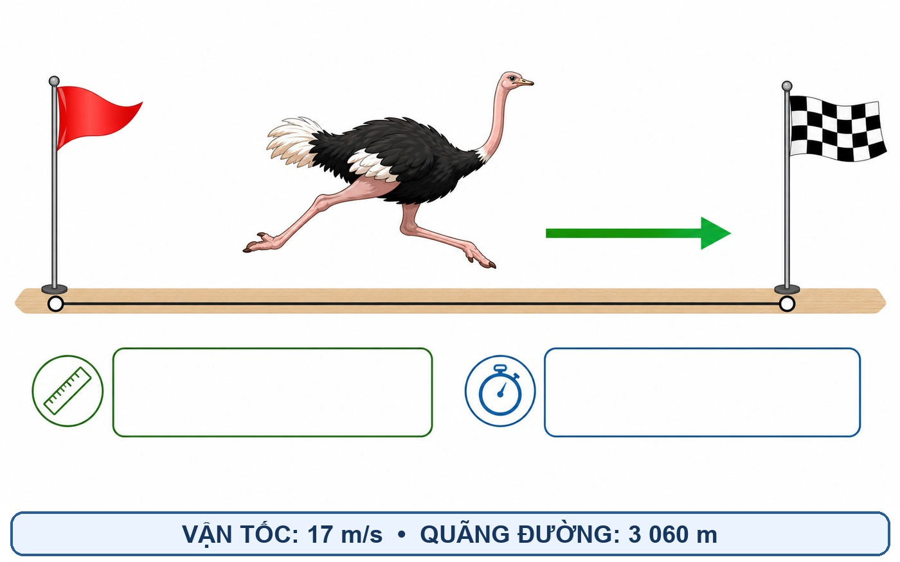
Phần trả lời: Tính thời gian rồi đổi ra phút.

Đáp án: 3 phút

Lời giải chi tiết: Thời gian chạy là 3 060 : 17 = 180 giây. Vì 1 phút = 60 giây nên 180 giây = 180 : 60 = 3 phút. Vậy đà điểu chạy hết quãng đường trong 3 phút.

Bài 76. Em vui học Toán

Câu 3. Bài toán hai bước - quan sát hình
Một thuyền đua đi 100 m hết 40 giây và giữ nguyên vận tốc. Thuyền đi quãng đường 1 200 m hết bao nhiêu phút?
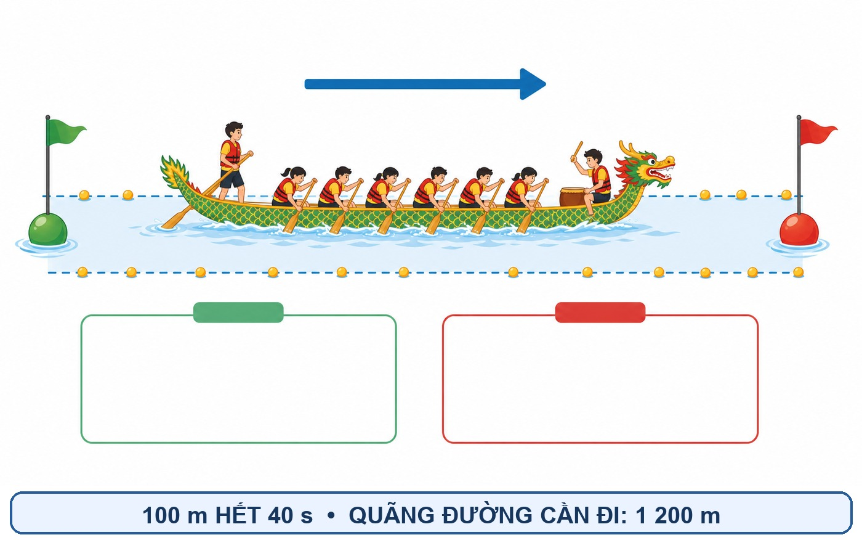
Phần trả lời: Tính vận tốc rồi tính thời gian.

Đáp án: 8 phút

Lời giải chi tiết: Vận tốc của thuyền là 100 : 40 = 2,5 m/s. Thời gian đi 1 200 m là 1 200 : 2,5 = 480 giây. Đổi 480 giây = 8 phút, nên đáp số là 8 phút.

Bài 76. Em vui học Toán

Câu 4. Vận dụng đơn vị - quan sát hình
Một tàu vũ trụ bay với vận tốc 10 km/s. Khoảng cách từ Trái Đất đến Mặt Trăng là 378 000 km. Nếu bay đều và bỏ qua thời gian tăng tốc, tàu cần bao lâu để đến Mặt Trăng?
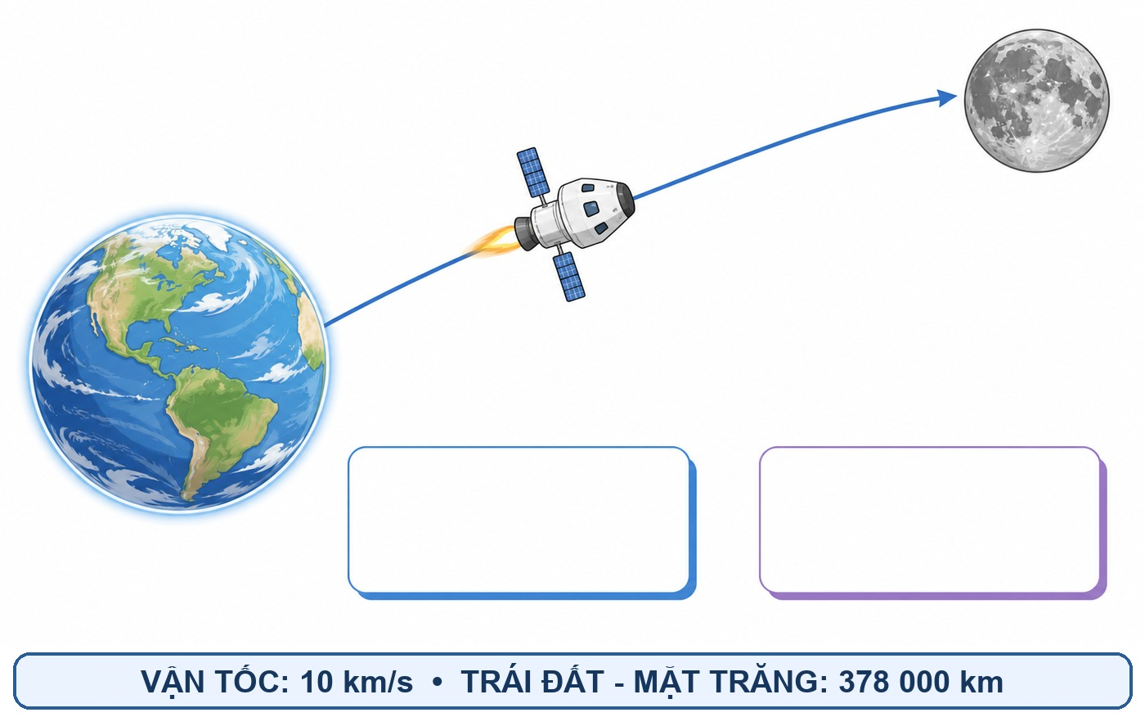
Phần trả lời: Ghi kết quả theo giờ và phút.

Đáp án: 10 giờ 30 phút

Lời giải chi tiết: Thời gian bay là 378 000 : 10 = 37 800 giây. Đổi ra giờ: 37 800 : 3 600 = 10 giờ và còn 1 800 giây; 1 800 giây = 30 phút. Vậy tàu cần 10 giờ 30 phút.

Bài 76. Em vui học Toán

Câu 5. Tình huống thực tế - quan sát hình
Một thửa ruộng hình chữ nhật dài 300 m, rộng 70 m. Máy cày đi dọc theo chiều dài với vận tốc 6 km/h và mỗi lượt cày được một dải rộng 0,5 m. Hỏi máy cần bao nhiêu lượt để cày kín ruộng và mỗi lượt kéo dài bao nhiêu phút?
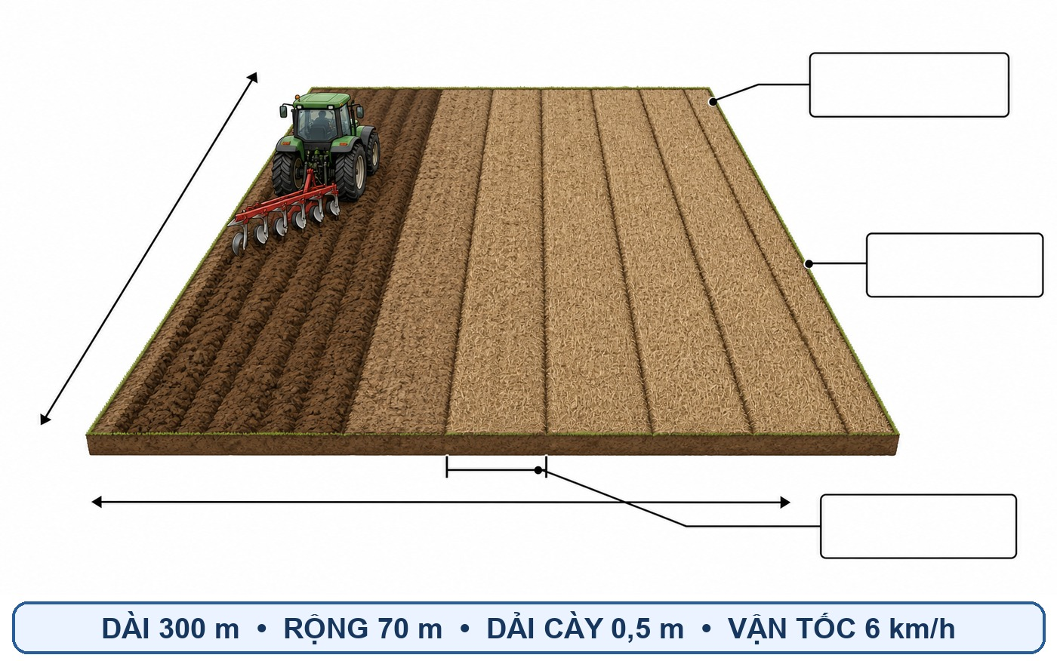
Phần trả lời: Tính số lượt và thời gian của một lượt.

Đáp án: 140 lượt; 3 phút mỗi lượt

Lời giải chi tiết: Số dải cày là 70 : 0,5 = 140 lượt. Đổi 6 km/h = 6 000 m trong 60 phút = 100 m/phút. Thời gian đi hết chiều dài 300 m là 300 : 100 = 3 phút, nên cần 140 lượt và mỗi lượt kéo dài 3 phút.

Bài 76. Em vui học Toán

Câu 6. Trắc nghiệm ABCD - quan sát hình
Một ô tô đi 420 km trong 6 giờ. Vận tốc trung bình của ô tô là:
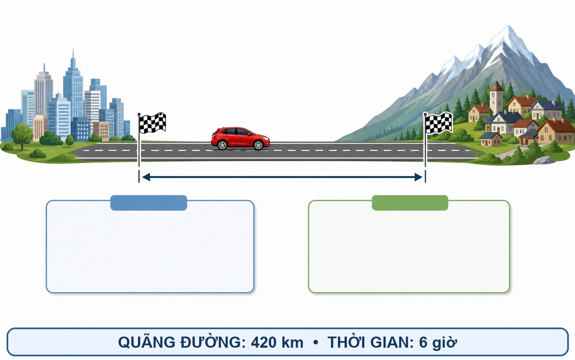
A. 60 km/h
B. 65 km/h
C. 70 km/h
D. 72 km/h

Đáp án: C. 70 km/h

Lời giải chi tiết: Vận tốc bằng quãng đường chia cho thời gian. Ta có 420 : 6 = 70 km/h. Do đó đáp án đúng là C.

Bài 76. Em vui học Toán

Câu 7. Đổi đơn vị - quan sát hình
Một bạn bơi 150 m trong 2 phút 30 giây. Tính vận tốc của bạn theo mét trên giây.
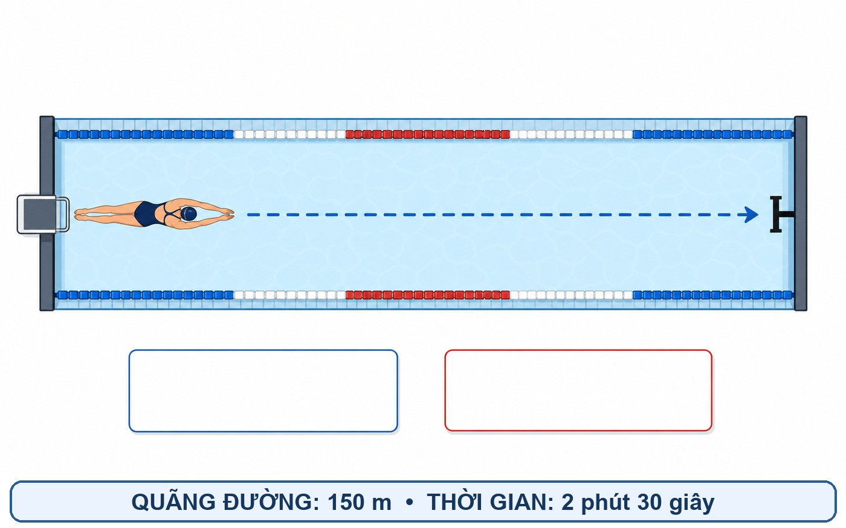
Phần trả lời: Đổi thời gian ra giây rồi tính vận tốc.

Đáp án: 1 m/s

Lời giải chi tiết: Đổi 2 phút 30 giây = 2 × 60 + 30 = 150 giây. Vận tốc là 150 : 150 = 1 m/s. Vậy bạn bơi với vận tốc 1 m/s.

Bài 76. Em vui học Toán

Câu 8. Trắc nghiệm ABCD - quan sát hình
Một máy bay bay quãng đường 900 km với vận tốc 600 km/h. Thời gian bay là:
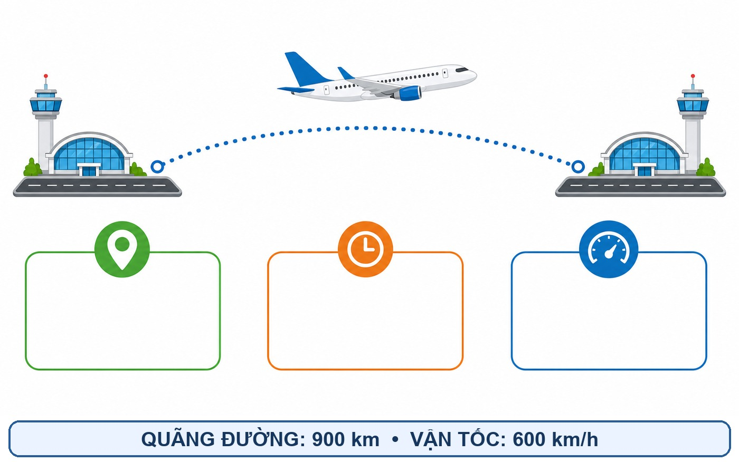
A. 1 giờ 15 phút
B. 1 giờ 30 phút
C. 1 giờ 45 phút
D. 2 giờ

Đáp án: B. 1 giờ 30 phút

Lời giải chi tiết: Thời gian bay là 900 : 600 = 1,5 giờ. Phần 0,5 giờ bằng 30 phút, nên 1,5 giờ = 1 giờ 30 phút. Chọn B.

Bài 76. Em vui học Toán

Câu 9. Điền số - quan sát hình
Một thuyền buồm đi 18 km trong 1 giờ 12 phút. Tính vận tốc của thuyền theo ki-lô-mét trên giờ.
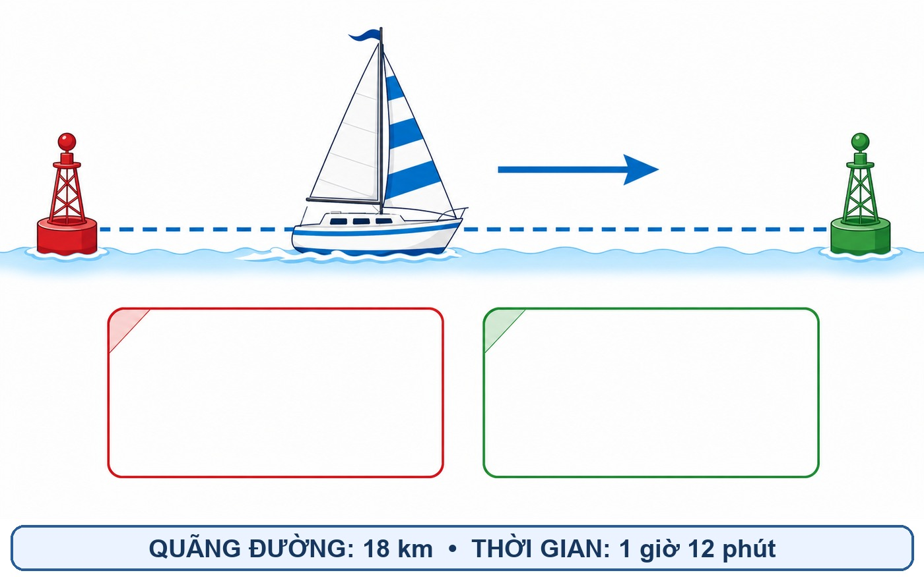
Phần trả lời: Đổi thời gian ra giờ rồi tính.

Đáp án: 15 km/h

Lời giải chi tiết: Mười hai phút bằng 12 : 60 = 0,2 giờ, nên 1 giờ 12 phút = 1,2 giờ. Vận tốc của thuyền là 18 : 1,2 = 15 km/h.

Bài 76. Em vui học Toán

Câu 10. Tính thời gian - quan sát hình
Một đoàn tàu đi quãng đường 240 km với vận tốc 120 km/h. Tàu đi hết quãng đường trong bao lâu?
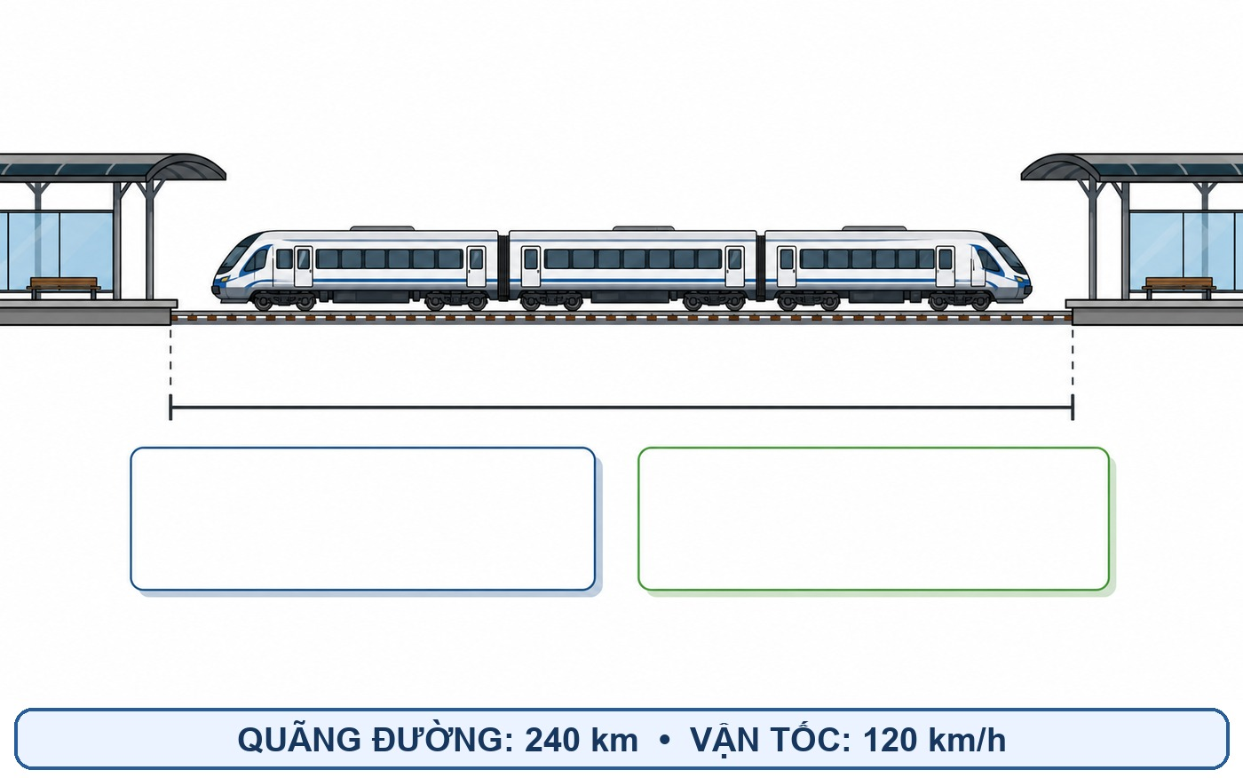
Phần trả lời: Điền số giờ thích hợp.

Đáp án: 2 giờ

Lời giải chi tiết: Thời gian bằng quãng đường chia cho vận tốc. Ta tính 240 : 120 = 2 giờ. Vậy tàu đi hết quãng đường trong 2 giờ.

Bài 76. Em vui học Toán

Câu 11. Tình huống thực tế - quan sát hình
Một rô-bốt giao sách đi 2,4 km trong 30 phút. Tính vận tốc của rô-bốt theo ki-lô-mét trên giờ.
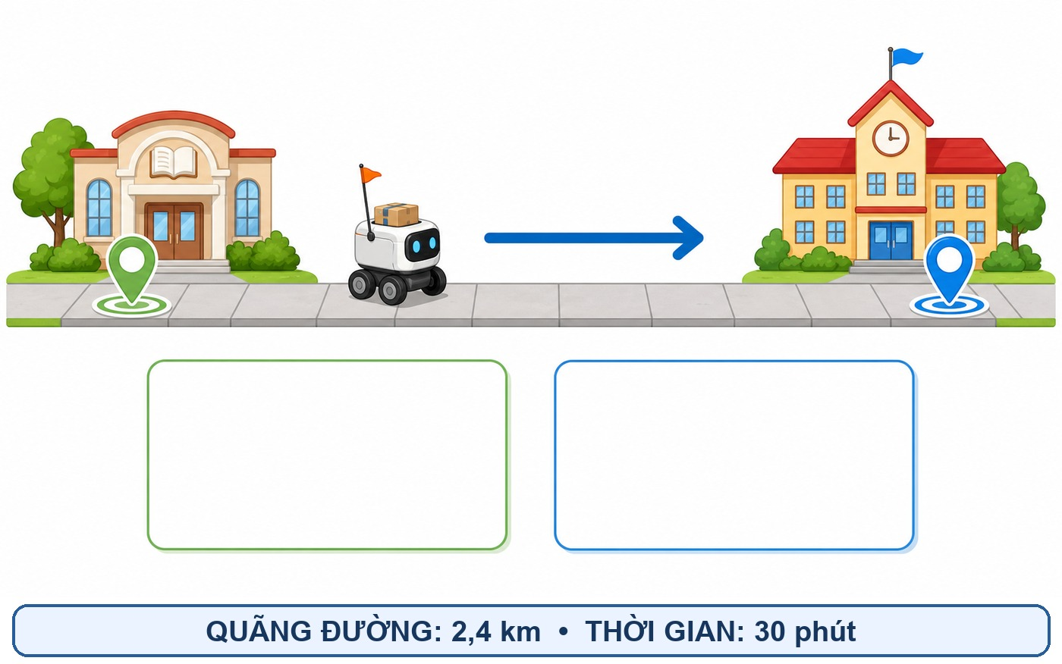
Phần trả lời: Đổi thời gian ra giờ rồi tính vận tốc.

Đáp án: 4,8 km/h

Lời giải chi tiết: Ba mươi phút bằng 0,5 giờ. Vận tốc của rô-bốt là 2,4 : 0,5 = 4,8 km/h. Vậy rô-bốt di chuyển với vận tốc 4,8 km/h.

Bài 76. Em vui học Toán

Câu 12. Điền bảng
Một xe đi đều với vận tốc 45 km/h trong 2,5 giờ. Điền quãng đường xe đã đi.
Phần trả lời: Viết phép tính và đáp số.

Đáp án: 112,5 km

Lời giải chi tiết: Quãng đường bằng vận tốc nhân với thời gian. Ta tính 45 × 2,5 = 112,5 km. Vậy xe đi được 112,5 km.

Bài 76. Em vui học Toán

Câu 13. Trắc nghiệm ABCD
Đổi 72 km/h ra mét trên giây. Kết quả đúng là:
A. 2 m/s
B. 7,2 m/s
C. 20 m/s
D. 25 m/s

Đáp án: C. 20 m/s

Lời giải chi tiết: Ta có 72 km = 72 000 m và 1 giờ = 3 600 giây. Do đó 72 km/h = 72 000 : 3 600 = 20 m/s. Chọn C.

Bài 76. Em vui học Toán

Câu 14. Đúng - sai
Một người đi 12 km trong 2 giờ. Bạn An nói vận tốc của người đó là 24 km/h. An nói đúng hay sai?
Phần trả lời: Ghi Đúng hoặc Sai và sửa lại nếu cần.

Đáp án: Sai; vận tốc là 6 km/h

Lời giải chi tiết: Vận tốc phải được tính bằng quãng đường chia cho thời gian, không phải nhân. Ta có 12 : 2 = 6 km/h. Vì thế lời của An sai.

Bài 76. Em vui học Toán

Câu 15. So sánh vận tốc
Bạn A chạy 200 m trong 40 giây. Bạn B chạy 150 m trong 25 giây. Bạn nào chạy nhanh hơn?
Phần trả lời: Tính vận tốc từng bạn rồi so sánh.

Đáp án: Bạn B chạy nhanh hơn

Lời giải chi tiết: Vận tốc của A là 200 : 40 = 5 m/s. Vận tốc của B là 150 : 25 = 6 m/s. Vì 6 m/s lớn hơn 5 m/s nên bạn B chạy nhanh hơn.

Bài 76. Em vui học Toán

Câu 16. Tìm quãng đường
Một xe cứu hộ chạy với vận tốc 54 km/h trong 40 phút. Xe đi được bao nhiêu ki-lô-mét?
Phần trả lời: Đổi thời gian ra giờ và tính.

Đáp án: 36 km

Lời giải chi tiết: Bốn mươi phút bằng 40/60 = 2/3 giờ. Quãng đường xe đi là 54 × 2/3 = 36 km. Vậy xe cứu hộ đi được 36 km.

Bài 76. Em vui học Toán

Câu 17. Tìm thời gian
Một người đi bộ với vận tốc 4,5 km/h trên quãng đường 6,75 km. Người đó đi hết quãng đường trong bao lâu?
Phần trả lời: Ghi kết quả theo giờ và phút.

Đáp án: 1 giờ 30 phút

Lời giải chi tiết: Thời gian là 6,75 : 4,5 = 1,5 giờ. Phần 0,5 giờ bằng 30 phút. Vì vậy người đó đi hết quãng đường trong 1 giờ 30 phút.

Bài 76. Em vui học Toán

Câu 18. Sắp xếp
Sắp xếp các vận tốc sau theo thứ tự từ chậm đến nhanh: 5 m/s; 12 km/h; 18 km/h.
Phần trả lời: Đổi về cùng đơn vị rồi sắp xếp.

Đáp án: 12 km/h; 5 m/s; 18 km/h

Lời giải chi tiết: Đổi 5 m/s ra ki-lô-mét trên giờ: 5 × 3,6 = 18 km/h. Như vậy ba giá trị là 12 km/h, 18 km/h và 18 km/h. Thứ tự từ chậm đến nhanh là 12 km/h, rồi 5 m/s và 18 km/h bằng nhau.

Bài 76. Em vui học Toán

Câu 19. Bài toán nhiều chặng
Một ô tô đi 120 km đầu với vận tốc 60 km/h, sau đó đi tiếp 90 km với vận tốc 45 km/h. Tổng thời gian ô tô đã đi là bao lâu?
Phần trả lời: Tính thời gian từng chặng rồi cộng.

Đáp án: 4 giờ

Lời giải chi tiết: Thời gian chặng đầu là 120 : 60 = 2 giờ. Thời gian chặng sau là 90 : 45 = 2 giờ. Tổng thời gian là 2 + 2 = 4 giờ.

Bài 76. Em vui học Toán

Câu 20. Tình huống thực tế
Một xe máy phải đi 75 km và muốn đến nơi trong 1 giờ 30 phút. Xe cần chạy với vận tốc trung bình bao nhiêu ki-lô-mét trên giờ?
Phần trả lời: Đổi thời gian ra giờ và tính vận tốc.

Đáp án: 50 km/h

Lời giải chi tiết: Một giờ 30 phút bằng 1,5 giờ. Vận tốc trung bình cần có là 75 : 1,5 = 50 km/h. Nếu giữ vận tốc trung bình này, xe sẽ đi đủ 75 km trong 1 giờ 30 phút.

Bài 76. Em vui học Toán

Câu 21. Bài toán có thời gian nghỉ
Một người đi xe đạp 36 km với vận tốc 12 km/h. Giữa đường người đó nghỉ 25 phút. Tính tổng thời gian từ lúc bắt đầu đi đến lúc đến nơi.
Phần trả lời: Tính thời gian di chuyển rồi cộng thời gian nghỉ.

Đáp án: 3 giờ 25 phút

Lời giải chi tiết: Thời gian thực sự đạp xe là 36 : 12 = 3 giờ. Người đó còn nghỉ 25 phút nên tổng thời gian là 3 giờ + 25 phút = 3 giờ 25 phút.

Bài 76. Em vui học Toán

Câu 22. Vận dụng tổng hợp
Một ca nô khởi hành lúc 8 giờ 15 phút, đi 42 km với vận tốc 28 km/h rồi nghỉ 20 phút. Ca nô kết thúc hành trình lúc mấy giờ?
Phần trả lời: Tính thời điểm kết thúc hành trình.

Đáp án: 10 giờ 05 phút

Lời giải chi tiết: Thời gian ca nô chạy là 42 : 28 = 1,5 giờ, tức 1 giờ 30 phút. Cộng thêm 20 phút nghỉ, toàn hành trình kéo dài 1 giờ 50 phút. Từ 8 giờ 15 phút cộng 1 giờ 50 phút được 10 giờ 05 phút.

BÀI 77. EM ÔN LẠI NHỮNG GÌ ĐÃ HỌC
22 câu • 11 câu có hình riêng • Câu hỏi, đáp án và lời giải được trình bày độc lập.
Bài 77. Em ôn lại những gì đã học

Câu 1. Nhận dạng hình - quan sát hình
Quan sát bảy hình được đánh số. Hãy ghi số của các hình là tam giác và số của các hình là tứ giác.
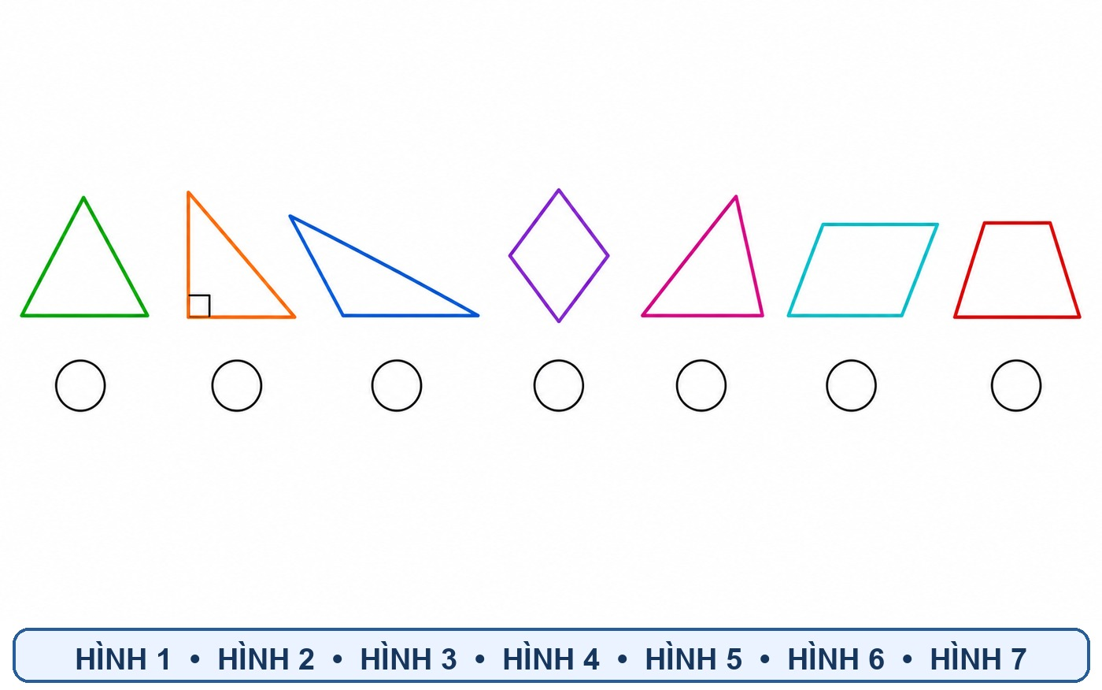
Phần trả lời: Chia các số hình thành hai nhóm.

Đáp án: Tam giác: hình 1, 2, 3, 5; tứ giác: hình 4, 6, 7

Lời giải chi tiết: Tam giác là hình có ba cạnh, vì thế các hình 1, 2, 3 và 5 thuộc nhóm tam giác. Tứ giác có bốn cạnh, nên các hình 4, 6 và 7 thuộc nhóm tứ giác. Ta nhận dạng bằng số cạnh, không dựa vào việc hình nghiêng hay thẳng.

Bài 77. Em ôn lại những gì đã học

Câu 2. So sánh đặc điểm hình học - quan sát hình
Trong bốn hình minh họa, hình nào chắc chắn có hai cặp cạnh đối song song? Hình nào chỉ chắc chắn có một cặp cạnh đối song song?
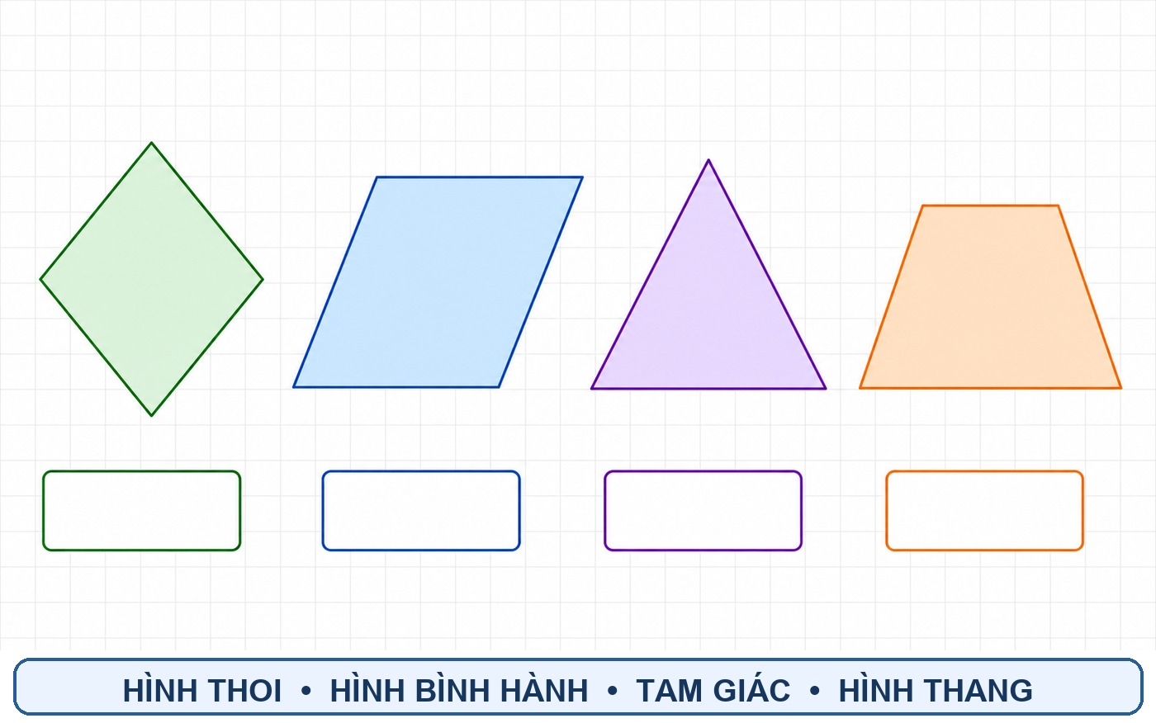
Phần trả lời: Ghi tên các hình theo hai nhóm.

Đáp án: Hai cặp cạnh đối song song: hình thoi, hình bình hành; một cặp cạnh đối song song: hình thang

Lời giải chi tiết: Hình thoi và hình bình hành đều có hai cặp cạnh đối song song. Hình thang trong hình có một cặp cạnh đối song song là hai đáy. Tam giác chỉ có ba cạnh nên không có cặp cạnh đối nào.

Bài 77. Em ôn lại những gì đã học

Câu 3. Tính diện tích - quan sát hình
Một mảnh đất hình thang có hai đáy dài 12 m và 8 m, chiều cao 6 m. Diện tích mảnh đất là bao nhiêu mét vuông?
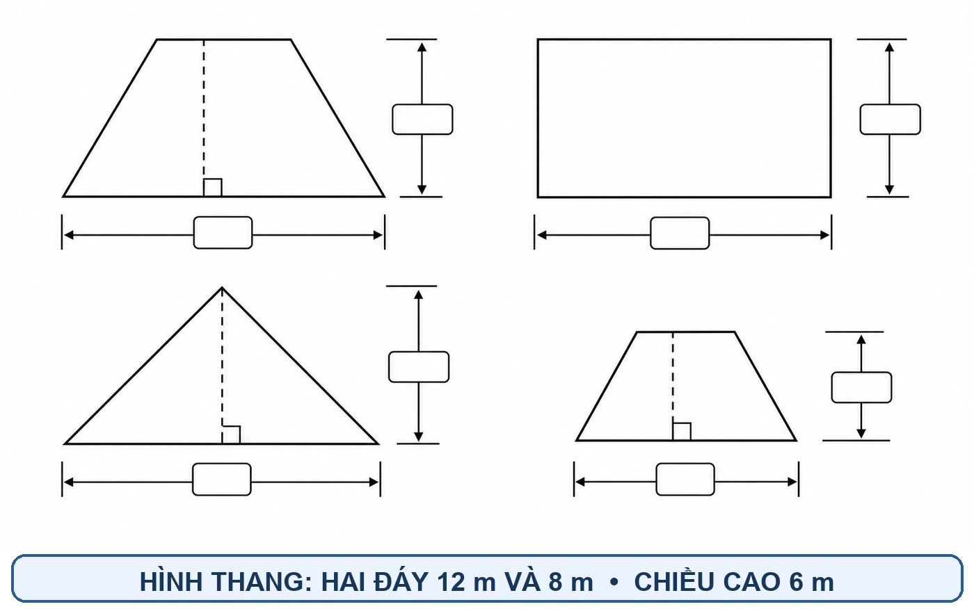
Phần trả lời: Viết công thức, phép tính và đáp số.

Đáp án: 60 m²

Lời giải chi tiết: Diện tích hình thang bằng tổng độ dài hai đáy nhân với chiều cao rồi chia 2. Ta tính (12 + 8) × 6 : 2 = 20 × 6 : 2 = 60 m². Vậy mảnh đất có diện tích 60 m².

Bài 77. Em ôn lại những gì đã học

Câu 4. Diện tích hình ghép - quan sát hình
Một ô cửa gồm hình chữ nhật rộng 1,2 m, cao 1,2 m và một nửa hình tròn bán kính 0,6 m ở phía trên. Lấy π = 3,14. Tính diện tích ô cửa.
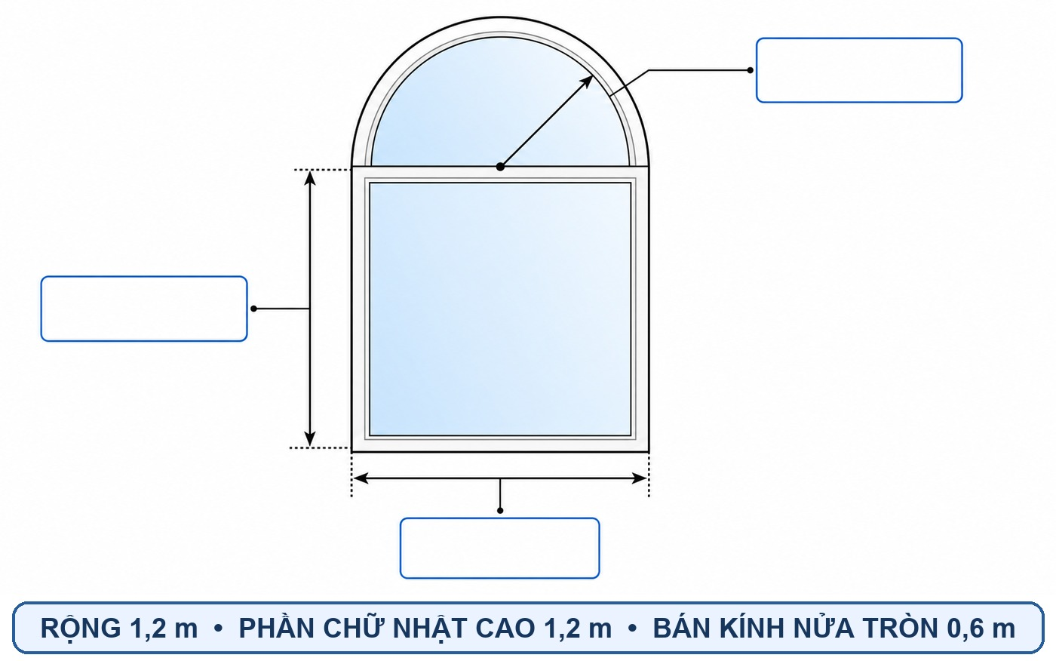
Phần trả lời: Tính diện tích từng phần rồi cộng.

Đáp án: 2,0052 m²

Lời giải chi tiết: Diện tích phần chữ nhật là 1,2 × 1,2 = 1,44 m². Diện tích nửa hình tròn là 3,14 × 0,6 × 0,6 : 2 = 0,5652 m². Cộng hai phần: 1,44 + 0,5652 = 2,0052 m².

Bài 77. Em ôn lại những gì đã học

Câu 5. Suy luận hình khai triển - quan sát hình
Khi kiểm tra một hình khai triển để xem có gấp được thành hình hộp chữ nhật hay không, em cần kiểm tra những điều gì?
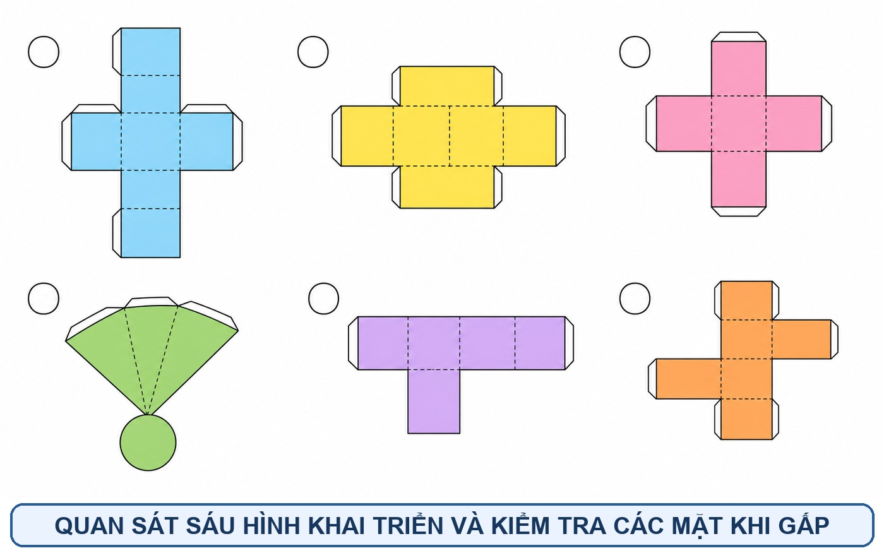
Phần trả lời: Nêu ít nhất hai điều cần kiểm tra.

Đáp án: Phải có 6 mặt hình chữ nhật phù hợp; các mặt kề nhau phải nối đúng cạnh và khi gấp không chồng lên nhau hoặc bị thiếu mặt

Lời giải chi tiết: Hình hộp chữ nhật có đúng 6 mặt, gồm ba cặp mặt đối diện bằng nhau. Trên hình khai triển, các mặt phải nối với nhau theo những cạnh có thể gấp lại; sau khi tưởng tượng gấp, không mặt nào được chồng lên mặt khác và hình phải kín đủ sáu mặt. Chỉ nhìn thấy sáu hình chữ nhật chưa đủ, còn phải kiểm tra cách chúng được sắp xếp.

Bài 77. Em ôn lại những gì đã học

Câu 6. Tính diện tích và thể tích - quan sát hình
Một hình hộp chữ nhật dài 7,5 cm, rộng 5 cm, cao 4 cm. Tính diện tích xung quanh, diện tích toàn phần và thể tích của hình hộp.
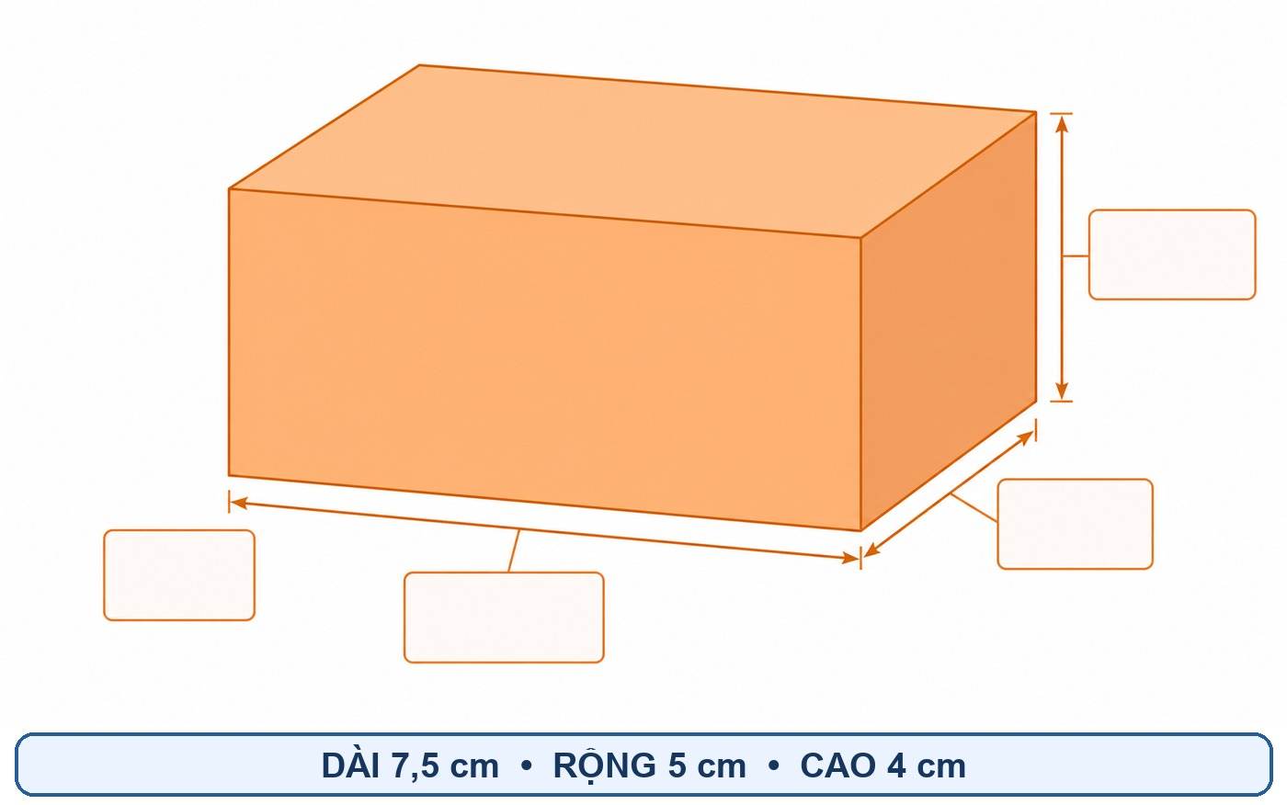
Phần trả lời: Ghi đủ ba kết quả kèm đơn vị.

Đáp án: Diện tích xung quanh 100 cm²; diện tích toàn phần 175 cm²; thể tích 150 cm³

Lời giải chi tiết: Diện tích xung quanh là (7,5 + 5) × 2 × 4 = 100 cm². Diện tích hai đáy là 7,5 × 5 × 2 = 75 cm², nên diện tích toàn phần là 100 + 75 = 175 cm². Thể tích là 7,5 × 5 × 4 = 150 cm³.

Bài 77. Em ôn lại những gì đã học

Câu 7. Tính toán với hình lập phương - quan sát hình
Một hình lập phương có cạnh 9 dm. Tính diện tích xung quanh, diện tích toàn phần và thể tích của hình.
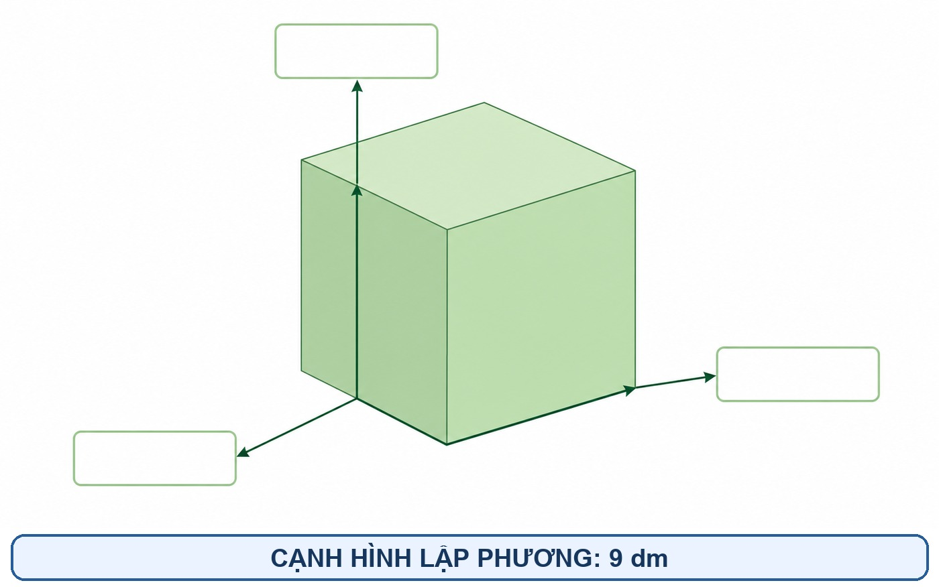
Phần trả lời: Ghi đủ ba kết quả.

Đáp án: Diện tích xung quanh 324 dm²; diện tích toàn phần 486 dm²; thể tích 729 dm³

Lời giải chi tiết: Diện tích một mặt là 9 × 9 = 81 dm². Diện tích xung quanh gồm 4 mặt nên bằng 81 × 4 = 324 dm²; diện tích toàn phần gồm 6 mặt nên bằng 81 × 6 = 486 dm². Thể tích là 9 × 9 × 9 = 729 dm³.

Bài 77. Em ôn lại những gì đã học

Câu 8. Thể tích nước dâng - quan sát hình
Một bể có đáy hình chữ nhật dài 9 dm, rộng 6 dm. Khi thả một vật chìm hoàn toàn vào bể, mực nước dâng thêm 5 cm. Thể tích của vật là bao nhiêu đề-xi-mét khối?
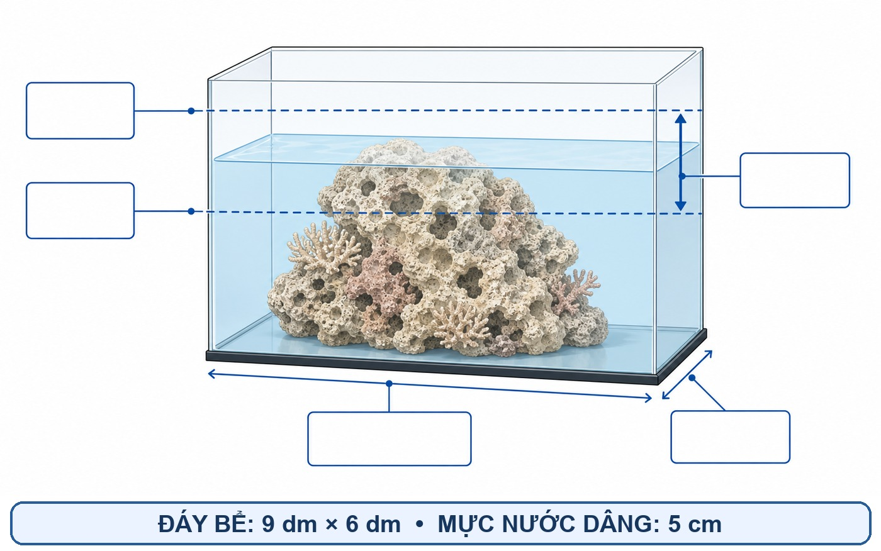
Phần trả lời: Đổi đơn vị rồi tính thể tích phần nước dâng.

Đáp án: 27 dm³

Lời giải chi tiết: Đổi 5 cm = 0,5 dm. Thể tích phần nước dâng là diện tích đáy nhân độ cao tăng thêm: 9 × 6 × 0,5 = 27 dm³. Vật chìm hoàn toàn chiếm chỗ đúng bằng lượng nước dâng nên thể tích của vật là 27 dm³.

Bài 77. Em ôn lại những gì đã học

Câu 9. Lập kế hoạch thời gian - quan sát hình
Nhà cách sân bay 96 km. Ô tô đi với vận tốc 40 km/h. Gia đình cần có mặt ở sân bay lúc 16 giờ và dự định dừng nghỉ 15 phút trên đường. Muộn nhất gia đình phải rời nhà lúc mấy giờ?
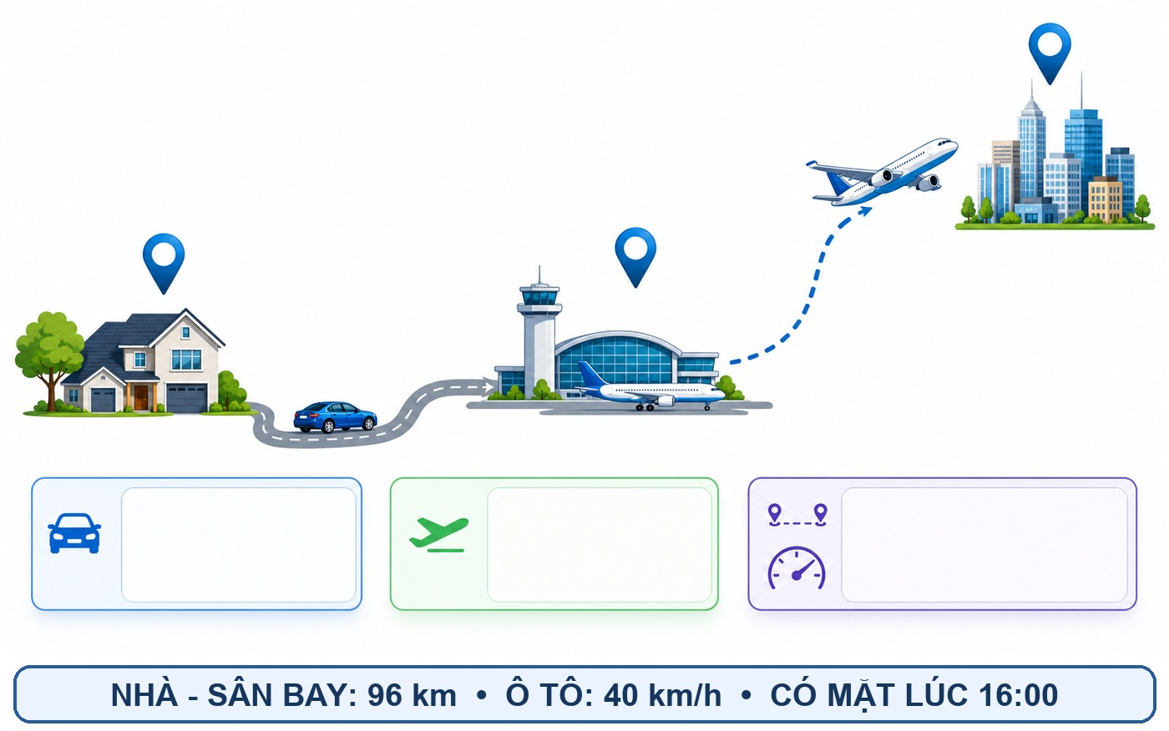
Phần trả lời: Tính thời gian đi, cộng thời gian nghỉ rồi tìm giờ khởi hành.

Đáp án: 13 giờ 21 phút

Lời giải chi tiết: Thời gian ô tô chạy là 96 : 40 = 2,4 giờ = 2 giờ 24 phút. Cộng thêm 15 phút nghỉ, tổng thời gian cần là 2 giờ 39 phút. Lấy 16 giờ trừ 2 giờ 39 phút, ta được 13 giờ 21 phút.

Bài 77. Em ôn lại những gì đã học

Câu 10. Diện tích hình chữ L - quan sát hình
Một khu vườn hình chữ L được tạo từ hình chữ nhật 18 m × 12 m sau khi bỏ đi một góc hình chữ nhật 6 m × 4 m. Tính diện tích khu vườn.
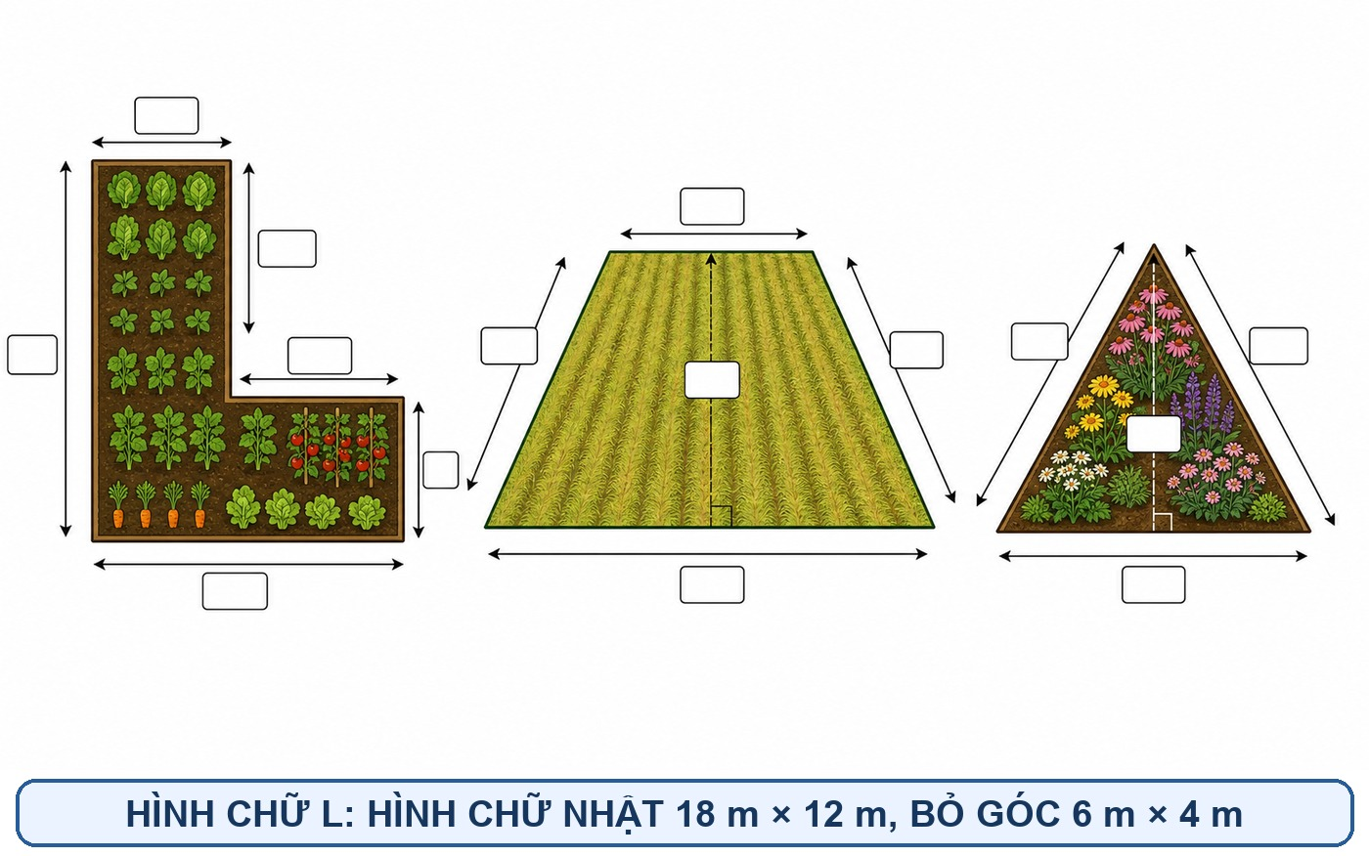
Phần trả lời: Tính diện tích hình lớn rồi trừ phần bị bỏ.

Đáp án: 192 m²

Lời giải chi tiết: Diện tích hình chữ nhật lớn là 18 × 12 = 216 m². Diện tích góc bị bỏ là 6 × 4 = 24 m². Diện tích khu vườn còn lại là 216 - 24 = 192 m².

Bài 77. Em ôn lại những gì đã học

Câu 11. Chu vi và chuyển động - quan sát hình
Một sân chơi gồm hình chữ nhật dài 40 m, rộng 20 m và một nửa hình tròn bán kính 10 m gắn vào một cạnh rộng. Một bạn chạy một vòng theo mép ngoài với vận tốc 5 m/s. Lấy π = 3,14. Bạn chạy hết một vòng trong bao lâu?
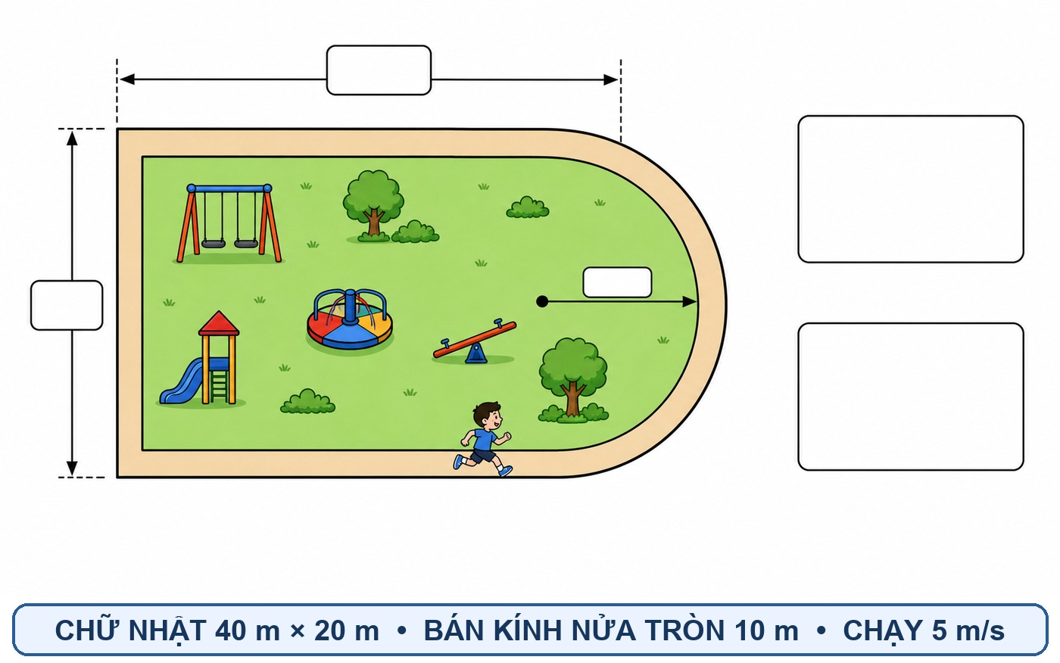
Phần trả lời: Tính độ dài mép ngoài rồi tính thời gian.

Đáp án: 26,28 giây

Lời giải chi tiết: Mép ngoài gồm hai cạnh dài của hình chữ nhật, một cạnh rộng còn lại và cung nửa đường tròn. Độ dài là 40 × 2 + 20 + 3,14 × 10 = 131,4 m. Thời gian chạy là 131,4 : 5 = 26,28 giây.

Bài 77. Em ôn lại những gì đã học

Câu 12. Trắc nghiệm ABCD
Một tam giác có đáy 15 cm và chiều cao 8 cm. Diện tích tam giác là:
A. 46 cm²
B. 60 cm²
C. 92 cm²
D. 120 cm²

Đáp án: B. 60 cm²

Lời giải chi tiết: Diện tích tam giác bằng đáy nhân chiều cao rồi chia 2. Ta tính 15 × 8 : 2 = 60 cm². Vì vậy chọn B.

Bài 77. Em ôn lại những gì đã học

Câu 13. Điền số
Một hình thang có diện tích 84 cm², hai đáy dài 10 cm và 18 cm. Chiều cao của hình thang là ____ cm.
Phần trả lời: Điền một số thích hợp.

Đáp án: 6 cm

Lời giải chi tiết: Tổng hai đáy là 10 + 18 = 28 cm. Từ công thức S = (a + b) × h : 2, ta có h = 84 × 2 : 28 = 6 cm. Vậy số cần điền là 6.

Bài 77. Em ôn lại những gì đã học

Câu 14. Đúng - sai
Một hình tròn có bán kính 5 cm. Bạn Nam tính diện tích bằng 5 × 2 × 3,14 = 31,4 cm². Nam làm đúng hay sai?
Phần trả lời: Ghi Đúng hoặc Sai và tính lại.

Đáp án: Sai; diện tích là 78,5 cm²

Lời giải chi tiết: Phép tính 5 × 2 × 3,14 dùng để tính chu vi, không phải diện tích. Diện tích hình tròn là 3,14 × 5 × 5 = 78,5 cm². Nam đã nhầm hai công thức.

Bài 77. Em ôn lại những gì đã học

Câu 15. Đổi đơn vị diện tích
Điền số thích hợp: 3,5 m² = ____ dm².
Phần trả lời: Điền một số.

Đáp án: 350 dm²

Lời giải chi tiết: Vì 1 m = 10 dm nên 1 m² = 100 dm². Do đó 3,5 m² = 3,5 × 100 = 350 dm². Cần nhớ đơn vị diện tích đổi theo 100, không đổi theo 10.

Bài 77. Em ôn lại những gì đã học

Câu 16. Tính thể tích
Một hộp chữ nhật dài 12 cm, rộng 8 cm và cao 5 cm. Hộp có thể tích bao nhiêu xăng-ti-mét khối?
Phần trả lời: Viết phép tính và đáp số.

Đáp án: 480 cm³

Lời giải chi tiết: Thể tích hình hộp chữ nhật bằng chiều dài nhân chiều rộng rồi nhân chiều cao. Ta có 12 × 8 × 5 = 480 cm³. Vậy thể tích hộp là 480 cm³.

Bài 77. Em ôn lại những gì đã học

Câu 17. Tình huống thực tế
Một bể cá hình hộp chữ nhật dài 80 cm, rộng 40 cm, mực nước cao 30 cm. Trong bể có bao nhiêu lít nước? Biết 1 lít = 1 dm³.
Phần trả lời: Đổi về đề-xi-mét rồi tính.

Đáp án: 96 lít

Lời giải chi tiết: Đổi 80 cm = 8 dm, 40 cm = 4 dm, 30 cm = 3 dm. Thể tích nước là 8 × 4 × 3 = 96 dm³. Vì 1 dm³ = 1 lít nên bể có 96 lít nước.

Bài 77. Em ôn lại những gì đã học

Câu 18. So sánh thể tích
Hộp A có kích thước 10 cm × 6 cm × 5 cm. Hộp B là hình lập phương cạnh 7 cm. Hộp nào có thể tích lớn hơn và lớn hơn bao nhiêu?
Phần trả lời: Tính thể tích từng hộp rồi so sánh.

Đáp án: Hộp B lớn hơn 43 cm³

Lời giải chi tiết: Thể tích hộp A là 10 × 6 × 5 = 300 cm³. Thể tích hộp B là 7 × 7 × 7 = 343 cm³. Hộp B lớn hơn hộp A: 343 - 300 = 43 cm³.

Bài 77. Em ôn lại những gì đã học

Câu 19. Tính diện tích vật liệu
Một chiếc hộp chữ nhật không có nắp dài 10 dm, rộng 6 dm, cao 4 dm. Diện tích vật liệu tối thiểu để làm hộp là bao nhiêu đề-xi-mét vuông?
Phần trả lời: Tính diện tích đáy và bốn mặt bên.

Đáp án: 188 dm²

Lời giải chi tiết: Diện tích đáy là 10 × 6 = 60 dm². Hai mặt bên dài có diện tích 10 × 4 × 2 = 80 dm²; hai mặt bên rộng có diện tích 6 × 4 × 2 = 48 dm². Tổng vật liệu là 60 + 80 + 48 = 188 dm².

Bài 77. Em ôn lại những gì đã học

Câu 20. Bài toán chuyển động kết hợp
Một người đi ô tô 150 km với vận tốc 60 km/h, sau đó đi tàu 360 km với vận tốc 120 km/h. Không tính thời gian chờ, tổng thời gian di chuyển là bao lâu?
Phần trả lời: Tính thời gian từng chặng rồi cộng.

Đáp án: 5 giờ 30 phút

Lời giải chi tiết: Thời gian đi ô tô là 150 : 60 = 2,5 giờ = 2 giờ 30 phút. Thời gian đi tàu là 360 : 120 = 3 giờ. Tổng thời gian là 2 giờ 30 phút + 3 giờ = 5 giờ 30 phút.

Bài 77. Em ôn lại những gì đã học

Câu 21. Lập kế hoạch
Một buổi tham quan bắt đầu lúc 8 giờ 30 phút. Các hoạt động kéo dài lần lượt 1 giờ 20 phút, 45 phút và 1 giờ 35 phút; giữa ba hoạt động có hai lần nghỉ, mỗi lần 15 phút. Buổi tham quan kết thúc lúc mấy giờ?
Phần trả lời: Cộng toàn bộ thời gian hoạt động và nghỉ.

Đáp án: 12 giờ 40 phút

Lời giải chi tiết: Tổng thời gian hoạt động là 1 giờ 20 phút + 45 phút + 1 giờ 35 phút = 3 giờ 40 phút. Hai lần nghỉ kéo dài 15 × 2 = 30 phút, nên toàn buổi kéo dài 4 giờ 10 phút. Từ 8 giờ 30 phút cộng 4 giờ 10 phút được 12 giờ 40 phút.

Bài 77. Em ôn lại những gì đã học

Câu 22. Vận dụng tổng hợp hình học
Một sân hình chữ nhật dài 25 m, rộng 16 m. Ở giữa sân có một bồn hoa hình tròn bán kính 4 m. Lấy π = 3,14. Diện tích phần sân còn lại là bao nhiêu mét vuông?
Phần trả lời: Tính diện tích sân rồi trừ diện tích bồn hoa.

Đáp án: 349,76 m²

Lời giải chi tiết: Diện tích sân hình chữ nhật là 25 × 16 = 400 m². Diện tích bồn hoa là 3,14 × 4 × 4 = 50,24 m². Phần sân còn lại có diện tích 400 - 50,24 = 349,76 m².

